Táblázatkezelés – Excel
AZ EXCEL ABLAK RÉSZEI 2
A TÁBLÁZATKEZELÉS ELSŐ LÉPÉSEI 3
MUNKAFÜZET MEGNYITÁSA 3
ÚJ MUNKAFÜZET LÉTREHOZÁSA 3
MUNKAFÜZET MENTÉSE 3
MENTÉS MÁSKÉNT 3
MENTÉS MÁS FORMÁTUMBAN 3
MÁS PROGRAMBÓL SZÁRMAZÓ FÁJL MEGNYITÁSA 3
SZÖVEGES FÁJLOK IMPORTÁLÁSA 3
MUNKAFÜZET-ABLAKOK HASZNÁLATA 4
ABLAKTÁBLA RÖGZÍTÉSE 4
ABLAK FELOSZTÁSA 5
EGY MUNKAFÜZET MEGJELENÍTÉSE TÖBB ABLAKBAN 5
MUNKA TÖBB MUNKAFÜZETTEL 5
MUNKAFÜZET BEZÁRÁSA 5
AZ EXCEL ALAPJAI 5
ADATTÍPUSOK 5
MOZGÁS A TÁBLÁZATBAN 6
ADATOK BEVITELE ÉS MÓDOSÍTÁSA 6
KÜLÖNFÉLE ADATTÍPUSOK BEVITELE 7
AZ ADATTÍPUSOK VISELKEDÉSE 7
A SZÖVEGES ADATTÍPUS 7
HOSSZÚ SZÁMADATOK 7
DÁTUMOK 7
INTELLIGENS CÍMKÉK 7
KIJELÖLÉS A TÁBLÁZATBAN 7
KIJELÖLÉS EGÉRREL 8
KIJELÖLÉS BILLENTYŰZETTEL 8
NAGYÍTÁS 8
ESZKÖZTÁRAK KEZELÉSE 8
ESZKÖZTÁRAK TESTRESZABÁSA 8
CELLA- ÉS LAPMŰVELETEK 8
OSZLOPOK ÉS SOROK BESZÚRÁSA,TÖRLÉSE 8
CELLÁK BESZÚRÁSA ÉS TÖRLÉSE 8
ADATBEVITEL EGY KIJELÖLT TARTOMÁNYBA 9
CELLATARTALOM TÖRLÉSE 9
Másolás (vágólap): 9
Áthelyezés (vágólap): 9
Áthelyezés egérrel: 9
Másolás egérrel: 9
AUTOKITÖLTÉS AZ EGÉR SEGÍTSÉGÉVEL 9
Szöveges sorozatok 9
Előre megadott elemekből álló sorozat. 9
Számot is tartalmazó sorozat. 10
Dátum típusú sorozatok készítése. 10
Számtani sorozatok 10
CELLÁK SOKSZOROSÍTÁSA A MENÜ SEGÍTSÉGÉVEL 10
SOROZATOK KÉSZÍTÉSE A MENÜ SEGÍTSÉGÉVEL 10
MŰVELETEK VISSZAVONÁSA, ISMÉTLÉSE 10
MŰVELETEK MUNKALAPOKKAL 10
FORMÁTUMOZÁS 11
OSZLOP- ÉS SORFORMÁTUMOK 11
OSZLOPOK 11
SOROK 11
CELLAFORMÁTUMOK 11
SZÁMÍTÁSOK A TÁBLÁZATBAN 18
ALAPMŰVELETEK 18
CELLAHIVATKOZÁSOK 19
HIVATKOZÁS MÁSIK MUNKALAP VAGY MUNKAFÜZET CELLÁIRA 20
FÜGGVÉNYEK 21
STATISZTIKAI FÜGGVÉNYEK 23
MATEMATIKAI ÉS TRIGONOMETRIAI FÜGGVÉNYEK 24
LOGIKAI FÜGGVÉNYEK 26
DÁTUMFÜGGVÉNYEK 26
MÁTRIXFÜGGVÉNYEK 27
SZÖVEGES FÜGGVÉNYEK 29
INFORMÁCIÓS FÜGGVÉNYEK 30
PÉNZÜGYI FÜGGVÉNYEK 30
DIAGRAMOK KÉSZÍTÉSE 31
DIAGRAMTÍPUSOK 31
DIAGRAM LÉTREHOZÁSA 31
DIAGRAM FORMÁTUMOZÁSA 36
KÉPEK BESZÚRÁSA 40
KÉP BESZÚRÁSA FÁJLBÓL 41
LISTÁK, ADATBÁZISOK KEZELÉSE 42
TOVÁBBI BEÁLLÍTÁSOK 45
MEGJEGYZÉSEK 45
ALAPBEÁLLÍTÁSOK MÓDOSÍTÁSA 46
NYOMTATÁSI BEÁLLÍTÁSOK, NYOMTATÁS 49
OLDALBEÁLLÍTÁS 49

AZ EXCEL ABLAK RÉSZEI
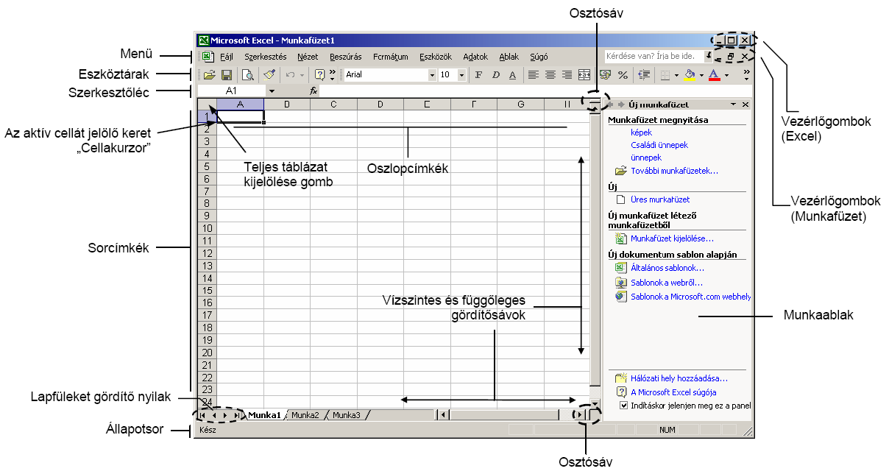
Munkafüzetnek nevezzük az Excel használata során létrehozott állományokat. A program indításakor mindig egy üres munkafüzetet nyit meg. A munkafüzet alaphelyzetben három munkalapból áll. A munkalapok között a lapok alján található fülek segítségével válthatunk. Az éppen használatban lévő munkalap neve félkövér (vastagított) betűvel szedve látható.
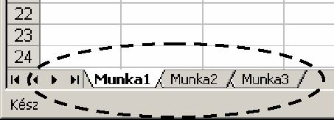
A munkalap fülenként való gördítése: vagy gomb. A munkalapok listájának elejére: gomb, végére a gomb.
A munkalapok sorokból és oszlopokból állnak. A sorokat számokkal, az oszlopokat betűkkel jelöli az Excel. A sorok és oszlopok metszéspontjait celláknak nevezzük. A táblázat készítésekor az adatokat a cellákba visszük be. Egy cellára oszlopának betű és sorának szám azonosítójával hivatkozhatunk. Egy munkalap mindig 256 oszlopot és 65536 sort tartalmaz.
A Szerkesztőléc elején látható Név mező alapesetben az aktív cella hivatkozását vagy egy cellatartomány nevét tartalmazza, de munkánk során más információk is megjelenhetnek benne.
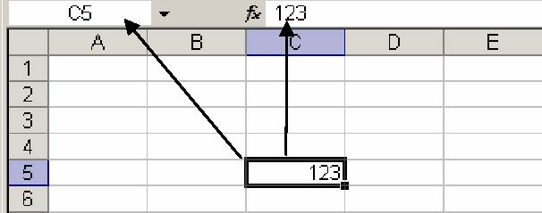

A TÁBLÁZATKEZELÉS ELSŐ LÉPÉSEI

MUNKAFÜZET MEGNYITÁSA
Szokásos eszköztár → Megnyitás gombja vagy a Fájl → Megnyitás.
Megnyitás párbeszéd panelen lépjünk be a megnyitni kívánt munkafüzetet tartalmazó mappába. Jelöljük ki a megnyitni kívánt munkafüzetet, majd kattintsunk a Megnyitás gombra.

ÚJ MUNKAFÜZET LÉTREHOZÁSA
Szokásos eszköztár → Új dokumentum gombja, vagy
Fájl → Új dokumentum → Üres munkafüzet
Egyes sablonok a feladatok automatizálására úgynevezett makroprogramokat tartalmazhatnak. A makrók azonban lehetővé teszik rossz szándékú műveletsor lefuttatását is.

MUNKAFÜZET MENTÉSE
Munkafüzetünk háttértáron történő tárolását a Szokásos eszköztár Mentés gombjával vagy a Fájl menü Mentés parancsával kezdeményezhetjük. Egy korábban már elmentett munkafüzet mentésekor az új változat automatikusan felülírja a munkafüzet korábbi példányát. Ha egy újonnan létrehozott munkafüzet mentését kezdeményezzük, a megjelenő Mentés másként párbeszéd panelen meg kell határoznunk, hogy a munkafüzetet milyen néven és melyik mappába szeretnénk elmenteni.

MENTÉS MÁSKÉNT
Fájl → Mentés másként parancsának használatakor lehetőségünk van a mentésre szánt munkafüzet nevét, a meghajtót és a célmappát és a fájltípust megadni vagy megváltoztatni. Ha a munkafüzetet korábban már elmentettük, más néven vagy más helyre történő mentése esetén a munkafüzet korábbi példánya a korábbi nevén és helyén változatlanul megmarad.

MENTÉS MÁS FORMÁTUMBAN
Fájl → Mentés másként parancsa segítségével a fájlokat más programokban való felhasználás céljából többféle formátumban is elmenthetjük. Ekkor a táblázat egyes formátumozásai, illetve a képletek elveszhetnek. Ezért célszerű előbb a táblázatot a jelenlegi állapotában az alapértelmezett Microsoft Excel munkafüzet formátumban elmenteni, majd a más formátumban való mentés után a táblázatot bezárni, és a további munkához az eredetileg elmentett verziót megnyitni.
Microsoft Excel … munkafüzet elemek valamelyike: a teljes munkafüzet mentésre kerül.
Microsoft Excel … munkalap: csak az aktuális lap tartalmát menti el.
WKS, WK1, WK3, WK4: Lotus 1-2-3 táblázatkezelő formátuma:.
WQ1: Quattro Pro táblázatkezelő formátuma.
DBF: dBase adatbázis-kezelő program formátuma.
Szöveges formátum: Tabulátorral tagolt(TXT), Unicode-os szöveg(TXT), CSV(CSV) vagy Formázott szöveg(PRN) listaelemek. Csak a munkafüzet aktuális lapja kerül elmentésre, a táblázatban alkalmazott képletek és formátumozások elvesznek.
Interneten való közzététel: a Fájltípus → Weblap listaeleme, vagy a Fájl → Mentés weblapként parancsa -HTML-formátumban.

MÁS PROGRAMBÓL SZÁRMAZÓ FÁJL MEGNYITÁSA
Fájl → Megnyitás → Fájltípus legördülő lista
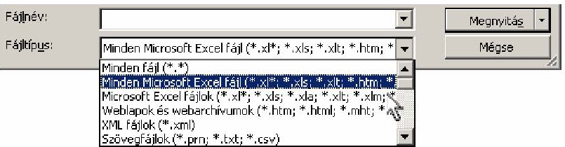

SZÖVEGES FÁJLOK IMPORTÁLÁSA
Megnyitás → Fájltípus → Szövegfájlok listaeleme.
Megjelenik a képernyőn a Szövegbeolvasó Varázsló párbeszéd panel, amelyen három lépésben beállíthatjuk a szöveges fájl Excel táblává konvertálásának legfontosabb paramétereit.
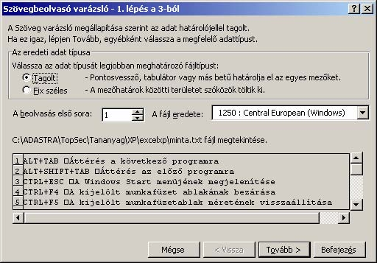
1., A beolvasandó fájl általános jellemzőit kell megadnunk.
Tagolt: az adatmezők között adott határolójelek – vessző, tabulátor stb. – találhatók
Fix széles: azonos szélességű oszlopokba rendezett adatokkal dolgozik a program.
A Beolvasás első sora rovat segítségével a fájl első néhány sorát kihagyhatjuk a feldolgozásból.
A fájl eredete legördülő lista segítségével a fájlban használt karakterkészletnek megfelelő kódlapot kell kiválasztanunk.
2., Tagolt szövegfájl importálása esetén a szövegrészek elválasztására szolgáló határolójeleket kell kiválasztanunk.
3., Az egyes oszlopokban található adattípusok értelmezését állíthatjuk be. Kattintsunk a megfelelő oszlopra, majd válasszuk ki az adattípust az Az oszlop adattípusa csoport rádiógombjai segítségével. Az Általános rádiógomb esetén megpróbálja az adattípust automatikusan megállapítani.
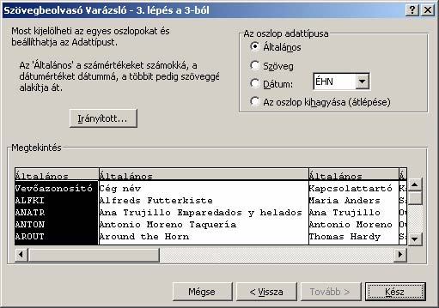
Az Irányított gombra kattintva megjeleníthető párbeszéd panel segítségével a tizedesek, illetve az ezres csoportok elválasztására használt írásjeleket állíthatjuk be.
4., Befejezés gomb használata után az importált tábla megjelenik a képernyőn.
Ezután célszerű az adatokat a Fájl menü Mentés másként parancsával Microsoft Excel munkafüzet formátumban elmenteni.

MUNKAFÜZET-ABLAKOK HASZNÁLATA

ABLAKTÁBLA RÖGZÍTÉSE
Nagyméretű táblázatok készítése és használata során a táblázat áttekintését megkönnyíthetjük az Ablaktábla rögzítése funkció használatával. Elérhetjük, hogy a táblázat első sorai és oszlopai mindig láthatóak maradjanak a képernyőn.
1., Jelöljünk ki egy cellát, sort vagy oszlopot. A kijelölés fölötti sorok, illetve a tőle balra eső oszlopok kerülnek rögzítésre.
2., Ablak → Ablaktábla rögzítése. Ezután a kiválasztott oszlopok és sorok a táblázat görgetése közben is láthatóak maradnak a képernyőn.
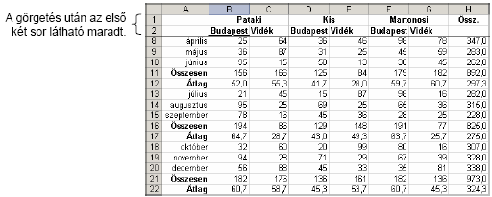
Megszüntetése: Ablak → Ablaktábla feloldása

ABLAK FELOSZTÁSA
Táblázatunk ablakát kettő vagy négy, egymástól függetlenül görgethető részre oszthatjuk.
1., Álljunk a táblázat bármely cellájába
2., Ablak → Felosztás - az ablakot négy részre osztja.
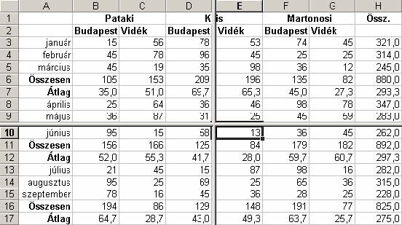
A felosztás arányát az osztósávok húzásával módosíthatjuk. A felosztást elvégezhetjük a függőleges gördítősáv felső, illetve a vízszintes gördítősáv jobb szélénél látható osztósáv húzásával is.
Megszüntetése: Ablak → Felosztás megszüntetése.

EGY MUNKAFÜZET MEGJELENÍTÉSE TÖBB ABLAKBAN
Ablak → Új ablak parancsa. A megnyitott munkafüzet különböző ablakaihoz az Excel egy sorszámot rendel, melyet az ablakok címsorában a munkafüzet nevétől kettősponttal elválasztva láthatunk.

MUNKA TÖBB MUNKAFÜZETTEL
Több munkafüzet megnyitásával lehetőségünk van azok egyidejű használatára. Kényelmesen másolhatunk vagy helyezhetünk át adatokat a munkafüzetek között. A megnyitott munkafüzetablakok között az Ablak menü vagy a Tálcán látható címkék segítségével mozoghatunk. Az ablakok elrendezését az Ablak menü Elrendezés parancsára kattintva adhatjuk meg.

MUNKAFÜZET BEZÁRÁSA
Ha befejeztük a munkát, munkafüzetünket bezárhatjuk a Fájl menü Bezárás parancsával vagy a dokumentum ablakának Bezárás gombjára kattintva.
Amennyiben a dokumentum még nem mentett módosításokat tartalmaz, akkor az Excel felkínálja a munkafüzet elmentésének lehetőségét.

AZ EXCEL ALAPJAI

ADATTÍPUSOK
Alapvetően kétféle adattípussal dolgozunk: szöveges és számadatok.
Ha a begépelt adatot az Excel nem tudja számadatként értelmezni, szöveges adatnak tekinti, és alaphelyzetben a cellában balra igazítja. A szöveges adatokkal nem lehet számításokat végezni.
A számadatokat az Excel alaphelyzetben a cella jobb oldalához igazítja.
A számadatok egy speciális fajtája a dátum. A dátumokat a számokkal megegyező módon kezeli az Excel.
Képletek beírásakor előfordulhat, hogy egy hibásan alkalmazott jel használatakor hibaüzenettel figyelmeztet minket az Excel.
Néhány speciális karakter – pl. E, +, -, €, a területi beállításnak megfelelő pénznem jele stb. – alkalmazása számadatok esetén is megengedett.
Ritkán használt adattípus a logikai érték. Ez IGAZ vagy HAMIS érték lehet.
Speciális fajta a hibaérték. Általában egy képlet eredményeként, # kettőskereszttel kezdődő szöveges hibaüzenetként jelennek meg a képletet tartalmazó cellában. Például a nullával való osztás hibaértéke a #ZÉRÓOSZTÓ.

MOZGÁS A TÁBLÁZATBAN
A munkalap cellái között Kész üzemmódban az egér vagy a kurzormozgató billentyűk segítségével lépkedhetünk. Az adatbevitel mindig az aktív cellába történik. Az aktív cella körül vastag fekete keret jelenik meg, melyet cellakurzornak nevezünk.
A megfelelő cella kijelöléséhez vigyük az egérmutatót a cellára, és kattintsunk az egér bal gombjával.
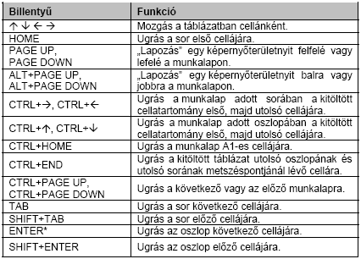
Az ENTER billentyű használatakor alapesetben lefelé mozoghatunk, de a mozgás iránya átállítható az Eszközök menü Beállítások parancsával megjeleníthető párbeszéd panel Szerkesztés fülén.

ADATOK BEVITELE ÉS MÓDOSÍTÁSA
Legegyszerűbb módja, hogy a cellára állunk, és elkezdjük az adatok begépelését. Csak folyamatos gépelésre és a BACKSPACE-szel való törlésre van lehetőségünk.
Az adatok rögzítéséhez üssük le az ENTER, SHIFT+ENTER, TAB, SHIFT+TAB vagy a kurzormozgató billentyűk valamelyikét. A leütött billentyűkombinációtól függően a következő cellába lép. Ha a bevitelt a Szerkesztőléc Beírás gombjára kattintva fejezzük be, a cellakurzor helyben marad.
A bevitelt megszakíthatjuk, és a cella eredeti tartalmát visszaállíthatjuk az ESC billentyű használatával, vagy a Szerkesztőléc Mégse gombjára kattintva.
Ha a cellakurzorral egy kitöltött cellán állunk és gépelni kezdünk, a cella teljes tartalma azonnal felülíródik. Ha a bevitelt az ESC billentyű leütésével vagy a Mégse gomb használatával megszakítjuk, a cella eredeti tartalma megmarad.
Egy kijelölt cella teljes tartalmát legegyszerűbben a DELETE billentyű leütésével törölhetjük.
A cella tartalmának utólagos módosítása a Szerkesztés üzemmódban történhet - a cella kiválasztása után az F2 funkcióbillentyű leütésével vagy a Szerkesztőlécre kattintva.

KÜLÖNFÉLE ADATTÍPUSOK BEVITELE
- Szöveges adatok bevitele. Ezeket az adatokat az Excel általában helyesen felismeri, és szövegként kezeli. Amennyiben a bevitt adatot az Excel mégis más adattípusként értelmezné, a beírni kívánt szöveget kezdjük egy ’ (aposztróf) karakterrel. Az aposztróf karakter nem jelenik meg a képernyőn. Pl.: ’10 Celsius fok
- Számadatok bevitele: ügyeljünk a szám helyes formátumban történő begépelésére, (tizedesjelre,…).
A számok pénznemben történő begépelésénél vegyük figyelembe, hogy az Excel csak a Windows nemzetközi beállításainál megadott aktuális pénznemszimbólumot ismeri fel automatikusan.
- Dátumérték begépelése: a Windows nemzetközi beállításainak megfelelő dátumformátumával
- Logikai érték beírása: az IGAZ vagy HAMIS szó begépelésével.

AZ ADATTÍPUSOK VISELKEDÉSE

A SZÖVEGES ADATTÍPUS
Ha a begépelt szöveg hosszabb, mint a rendelkezésre álló cella, a szöveg „rálóghat” a szomszédos üres – adatot vagy képletet nem tartalmazó – cellákra. Ha a szöveg egy kitöltött cellába ütközik, a fennmaradó része nem jelenik meg. Ennek ellenére a kiinduló cellában a teljes szöveg tárolásra kerül.

HOSSZÚ SZÁMADATOK
A számformátumtól függően a beírt számadat más-más alakban, formázott módon jelenik meg a cellában, míg a Szerkesztőlécen mindig a cellába beírt eredeti számadatot láthatjuk. A szöveges adatokkal ellentétben a számadatok nem lóghatnak ki a cellából.
Túl hosszú számok esetén alaphelyzetben az Excel a megadott számú tizedeseket kerekíti, az egészek számára az oszlopot szükség szerint kiszélesíti.
Kikötött oszlopszélesség esetén a sok számjegyből álló számok tudományos formában jelennek meg, például 1,28E+08, melynek jelentése 1,28*10⁸, azaz 128 000 000. Amennyiben egy szám egyik formában sem fér el a cellában, az Excel # kettőskereszt jelekkel tölti fel a cellát. Ilyen esetben a beírt szám megjeleníthető az oszlop kiszélesítésével.

DÁTUMOK
Dátum beírásakor az Excel az oszlop szélességét szükség szerint kiszélesíti. Amennyiben kötött oszlopszélesség miatt erre nincs lehetőség, az Excel # kettőskereszt jelekkel tölti fel a cellát.

INTELLIGENS CÍMKÉK
A Excel XP használata során gyakran találkozhatunk a munkánkat segítő úgynevezett intelligens címkékkel. Ezeket a cellák jobb alsó sarkában látható lila háromszög vagy a bevitt adatok mellett megjelenő gomb jelzi. Az intelligens címkékkel megjelölt adatokkal helyzettől függően különféle műveleteket végezhetünk.

KIJELÖLÉS A TÁBLÁZATBAN
Egy művelet elvégzésekor meg kell határoznunk, hogy a művelet mely cellákra vonatkozzon. Ezt a megfelelő cellák kijelölésével tehetjük meg. A cella kiválasztásával egyben annak kijelölését is elvégezzük. Ezt a cellát aktív cellának nevezzük. Több szomszédos cella kijelölése esetén cellatartomány kijelöléséről beszélünk. A cellatartomány több cellából álló téglalap alakú terület. Egy tartományt két átellenes sarkának meghatározásával definiálhatunk.

KIJELÖLÉS EGÉRREL
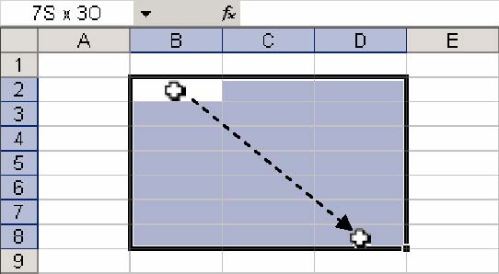
Teljes oszlop vagy sor kijelöléséhez kattintsunk a kijelölni kívánt oszlop vagy sor címkéjére. A bal gomb nyomva tartása mellett az egér húzásával több, egymás melletti oszlopot vagy sort is kijelölhetünk.
A teljes táblázat kijelöléséhez kattintsunk a táblázat bal felső sarkában lévő üres gombra
Több, egymástól független cellatartomány kijelölése: az első tartomány kijelölése után a CTRL billentyű nyomva tartása mellett tetszőleges számú tartományt kijelölhetünk.
A kijelölés megszüntetéséhez kattintsunk egy tetszőleges cellára.

KIJELÖLÉS BILLENTYŰZETTEL
Egy cellatartományt a billentyűzet használatával is könnyedén kijelölhetünk. Ehhez az egyik sarokcella kiválasztása után a SHIFT billentyű nyomva tartása mellett a kurzormozgató billentyűkkel lépegessünk az átellenes celláig.

NAGYÍTÁS
Szokásos eszköztár → Nagyítás , vagy Nézet → Nagyítás parancsa.
A beállított nagyítás csak a táblázat képernyőn való megjelenítésére vonatkozik, nem érinti az adattartalmat és a nyomtatási képet.

ESZKÖZTÁRAK KEZELÉSE
Az eszköztárak egy része az ablak valamely széléhez ütköztetve foglal helyet. Ezeket az eszköztárakat a bal szélen látható „fogantyúk” megfogásával és húzásával helyezhetjük át a képernyőn. A lebegő eszköztárakat azok címsorának megfogásával helyezhetjük át. Az egyes eszköztárak megjelenítését a Nézet menü Eszköztárak almenüjének segítségével kapcsolhatjuk ki vagy be.

ESZKÖZTÁRAK TESTRESZABÁSA
Lehetőségünk van meglévő eszköztáraink módosítására, illetve új esz- köztárak létrehozására is.
Nézet → Eszköztárak → Testreszabás → Parancsok fül.

CELLA- ÉS LAPMŰVELETEK

OSZLOPOK ÉS SOROK BESZÚRÁSA,TÖRLÉSE
Új oszlop beszúrása: jelöljük ki azt az oszlopot, amely elé egy újat szeretnénk beszúrni, majd adjuk ki a Beszúrás menü Oszlopok parancsát. Egyszerre több oszlop beszúrásához összesen annyi oszlopot jelöljünk ki, ahány új oszlopot szeretnénk beszúrni a táblázatba. Sorok beszúrása hasonló módon.
A beszúrt cellákat követő oszlopok és sorok jobbra, illetve lefelé lépnek.
Teljes oszlopok vagy sorok törlése: kijelölés → Szerkesztés → Törlés
Az oszlopok és sorok beszúrását, illetve törlését a gyorsmenü segítségével is elvégezhetjük.

CELLÁK BESZÚRÁSA ÉS TÖRLÉSE
Jelöljük ki azokat a cellákat, amelyek helyére üres cellákat szeretnénk beszúrni, majd adjuk ki a Beszúrás menü Cellák parancsát. A megjelenő párbeszéd panelen a kijelölt cellák eltolásának irányát választhatjuk ki.
Teljes sorokat vagy oszlopokat is beszúrhatunk az Egész sort szúr be vagy az Egész oszlopot szúr be opciók egyikének választásával.
Kijelölt cellák törléséhez a Szerkesztés menü Törlés parancsát használjuk.

ADATBEVITEL EGY KIJELÖLT TARTOMÁNYBA
A kitölteni kívánt cellatartományt kijelöljük. Adatbevitel közben csak a kitölteni kívánt cellák között lépegethetünk.
A kijelölt cellák mindegyikét azonos adattal tölthetjük fel, ha az egyik kijelölt cellába bevitt adatot a CTRL+ENTER billentyűk leütésével hagyjuk jóvá.

CELLATARTALOM TÖRLÉSE
Legegyszerűbben a DELETE billentyű leütésével. Csak a cellákba beírt adatokat törölhetjük, a cellák formátumbeállításai és a cellákhoz csatolt esetleges megjegyzések megmaradnak.
A formátumok és a megjegyzések törlése a Szerkesztés menü Tartalom törlése almenüjének megfelelő parancsaival történhet.

Másolás (vágólap):
- Jelöljük ki a másolni kívánt cellákat.
- Adjuk ki a Szerkesztés menü Másolás parancsát, vagy kattintsunk a Szokásos eszköztár Másolás gombjára, vagy használhatjuk a CTRL+C billentyűkombinációt is.
- Vigyük a cellakurzort annak a tartománynak a bal felső cellájába, ahová az adatok másolatát szeretnénk elhelyezni.
- Szerkesztés → Beillesztés, illetve a Szokásos eszköztár Beillesztés gombja vagy a CTRL+V billentyűkombináció.

Áthelyezés (vágólap):
- Jelöljük ki az áthelyezni kívánt cellatartományt.
- Adjuk ki a Szerkesztés menü Kivágás parancsát, illetve kattintsunk a Szokásos eszköztár Kivágás gombjára, vagy üssük le a CTRL+X billentyűkombinációt.
- Vigyük a cellakurzort annak a tartománynak a bal felső cellájába, ahová a cellák tartalmát áthelyezni szeretnénk.
- Szerkesztés → Beillesztés, vagy a Szokásos eszköztár Beillesztés gombja, illetve a CTRL+V billentyűkombináció vagy az ENTER billentyű.

Áthelyezés egérrel:
Fogjuk meg az egérrel a kijelölt tartomány szegélyét, majd húzzuk a kívánt új pozícióra

Másolás egérrel:
Az egér bal gombjának felengedése pillanatában tartsuk lenyomva a CTRL billentyűt. Ha a céltartomány nem üres, az Excel az figyelmeztet.
Ha a kijelölt cellatartományt az egér jobb gombjának nyomva tartásával helyezzük át, a gomb felengedésekor megjelenő gyorsmenüben több művelet közül választhatunk.

AUTOKITÖLTÉS AZ EGÉR SEGÍTSÉGÉVEL
Az AutoKitöltés funkció segítségével cellatartalmat másolhatunk, illetve különféle sorozatokat készíthetünk.
Egy kijelölt cella tartalmának másolásához fogjuk meg és húzzuk vízszintes vagy függőleges irányba a cella jobb alsó sarkában található kitöltőjelet.
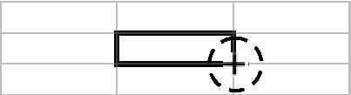
A művelet eredménye a cella tartalmától függően másolás vagy egy sorozat létrehozása lesz.

Szöveges sorozatok

Előre megadott elemekből álló sorozat.
Ha az AutoKitöltés funkció a kiinduló cella tartalmát valamely sorozat egyik elemeként ismeri fel, automatikusan folytatja a sorozatot. Alapértelmezésben a hónapok és a napok neveit és azok rövidítését ismeri fel az Excel.
Az Eszközök menü Beállítások parancsára kattintva megjeleníthető párbeszéd panel Egyéni listák fülén lehetőségünk van saját szöveges sorozatok definiálására is.

Számot is tartalmazó sorozat.
Ebben az esetben az Excel a cellában lévő számból készít sorozatot, a szöveges részt csak másolja.
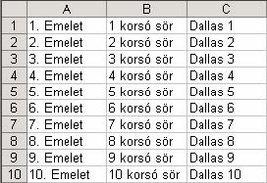

Dátum típusú sorozatok készítése.
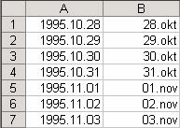

Számtani sorozatok
A sorozat első két elemének megadásával készíthetjük.
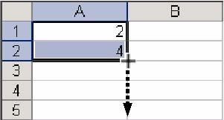

CELLÁK SOKSZOROSÍTÁSA A MENÜ SEGÍTSÉGÉVEL
Szerkesztés menü Kitöltés almenüje segítségével is sokszorosíthatunk. Jelöljük ki a sokszorosítani kívánt értéket tartal- mazó cellát, valamint alatta, felette, jobbra vagy balra tetszőleges mennyiségű további cellát. Kattintsunk a Szerkesztés menü Kitöltés almenüjének Lefelé, Felfelé, Jobbra vagy Balra parancsára.

SOROZATOK KÉSZÍTÉSE A MENÜ SEGÍTSÉGÉVEL
Jelöljük ki a sorozat kezdő értékét tartalmazó cellát.
Adjuk ki a Szerkesztés → Kitöltés → Sorozatok parancsát.
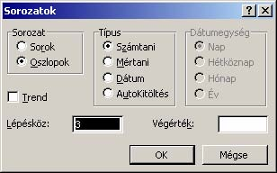

MŰVELETEK VISSZAVONÁSA, ISMÉTLÉSE
Az utolsó művelet visszavonásához használjuk a Szerkesztés menü Visszavonás parancsát, a Szokásos eszköztár Visszavonás gombját vagy a CTRL+Z billentyűkombinációt, ismétléshez a gombot.

MŰVELETEK MUNKALAPOKKAL
Egy munkafüzet alaphelyzetben három munkalapot tartalmaz, de bármikor kibővíthetjük újabb lapokkal. A munkalapok maximális számát csak gépünk memóriakapacitása korlátozza.
MUNKALAPOK BESZÚRÁSA, TÖRLÉSE
Beszúráshoz kattintsunk a Beszúrás menü Munkalap parancsára. Az új munkalap mindig az aktuális lap elé kerül beszúrásra.
Törléséhez használjuk a Szerkesztés menü Lap törlése parancsát. A munkalap törlése nem vonható vissza, erre az Excel figyelmeztet.
MUNKALAPOK ÁTNEVEZÉSE
Kattintsunk duplán a lap fülére, vagy - jobb gombbal - helyi menüből kérjük az átnevezést.
Egy munkalap neve legfeljebb 31 karakterből állhat. Egy munkafüzeten belül két munkalapnak nem lehet azonos neve.
MUNKALAPOK ÁTHELYEZÉSE, MÁSOLÁSA
Munkafüzetünk lapjainak sorrendjét a Fogd és vidd módszerrel bármikor tetszőlegesen megváltoztathatjuk. A munkalap beillesztésének helyét húzás közben a fülek fölött látható fekete háromszög jelöli.
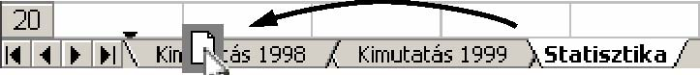
A munkalapok másolását is a Fogd és vidd módszerrel végezhetjük, de tartsuk lenyomva a CTRL billentyűt.
Az aktuális lapot a Szerkesztés menü Lap áthelyezése vagy másolása parancsával is áthelyezhetjük vagy lemásolhatjuk. A menü használatának előnye, hogy segítségével a munkalapokat más – korábban megnyitott – munkafüzetekbe is áthelyezhetjük vagy másolhatjuk.
MUNKALAP RÉSZLETÉNEK MENTÉSE
Az Excel programban nincs közvetlen lehetőség e művelet elvégzésére. A kijelölt részt először át kell másolnunk egy másik munkafüzetbe. Ezután az új munkafüzetet a szokásos módon elmenthetjük.

FORMÁTUMOZÁS

OSZLOP- ÉS SORFORMÁTUMOK
A cellák méretét az oszlopok szélessége és a sorok magassága határozza meg. Az oszlopok és sorok tulajdonságait közvetlenül az egér segítségével vagy a menün keresztül is beállíthatjuk.

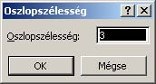
OSZLOPOK
Jelöljük ki az átméretezni kívánt oszlopot vagy annak egy celláját, majd kattintsunk a Formátum menü Oszlop Szélesség parancsára.
Az oszlopok szélességét az oszlopok címkéjét elválasztó vonal elhúzásával is módosíthatjuk.
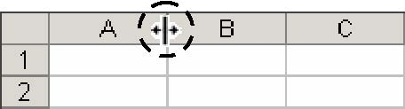
Több oszlop kijelölése esetén ezzel a módszerrel minden kijelölt oszlop szélességét azonos méretűre állíthatjuk.
Formátum → Oszlop → Normál szélesség: az alapértelmezett oszlopszélességet változtathatjuk meg.
Formátum → Oszlop → Legszélesebb kijelölt: a kijelölt cellákban oszloponként megkeresi a legszélesebb bevitt adatot, és az oszlop szélességét ehhez igazítja.
Oszlopok elrejtése: kijelölés után adjuk ki a Formátum → Oszlop → Elrejtés parancsa.
Elrejtett oszlop megjelenítése: a két szomszédos oszlop – egér húzásával történő – kijelölése után a Formátum → Oszlop → Felfedés parancsa.

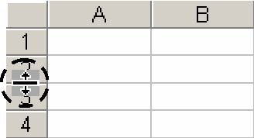
SOROK
A sorok magasságát az Excel alaphelyzetben automatikusan, a begépelt adat jellemzőitől függően változtatja. Jelöljük ki, majd adjuk ki a Formátum → Sor → Magasság parancsa.
Több sor kijelölése esetén magasságuk együttesen változtatható.
Elrejtés és Felfedés mint az oszlopoknál.

CELLAFORMÁTUMOK
Az egyes cellákra vonatkozó formátumokat – a cellák kijelölése után – a Formátum menü Cellák parancsával vagy a CTRL+1 billentyűkombinációval vagy a helyi menü Cellaformázás parancsával állíthatjuk be.
BETŰTÍPUS
A Cellák formázása párbeszéd panel Betűtípus fülén a cellákba bevitt adatok betűformátumát állíthatjuk be.
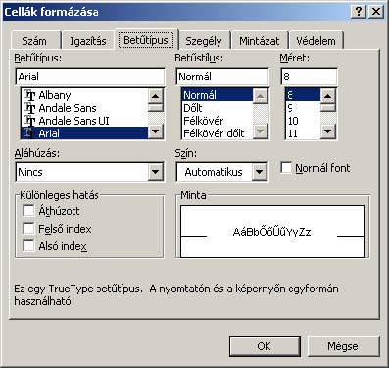
A Normál font opció bekapcsolásával a betűformátumot alaphelyzetre állíthatjuk vissza.
A betűformátum az egyetlen olyan formátum, amelyet – csak szöveges adattípus esetén – a teljes cella helyett a bevitt adat egy részére is beállíthatunk. Egyes betűformátumok a Formázás eszköztár gombjaival is beállíthatók:
SZEGÉLYEK
A táblázat rácsvonalai alaphelyzetben nem jelennek meg nyomtatásban. Nyomtatásban is látható rácsvonalakat a Cellák formázása párbeszéd panel Szegély fülén állíthatunk be.
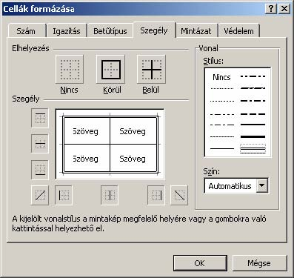
A szegélyvonal tulajdonságainak beállítása:
- Stílus lista elemeinek valamelyike
- Szín legördülő listából válasszuk ki a szegélyvonal színét
- adjuk meg a szegély helyét
A Körül gomb használata esetén a kijelölt cellatartomány körvonala, a Belül gomb használata esetén pedig a cellákat határoló rácsvonalak veszik fel a beállított formátumokat. A Nincs gombra kattintva megszüntethetjük a már beállított szegélyvonalakat. A szegélyvonalak formátumát egyenként is beállíthatjuk a Szegély csoport gombjainak segítségével.
A szegélyvonalak beállítását a Formázás eszköztár Szegélyek gombjának segítségével is elvégezhetjük. Itt csak néhány előre beállított variáció közül választhatunk.
MINTÁZAT
A cellák színét a Mintázat fülön található Szín paletta segítségével állíthatjuk be.
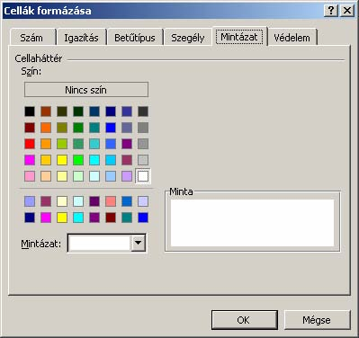
A mintázat háttérszínét a Szín palettán található színekkel állíthatjuk be. A mintázatot és annak színét a Mintázat legördülő listában választhatjuk ki.
A cella színét a Formázás eszköztár Kitöltő szín gombjával is beállíthatjuk.
A beállított kitöltő szín minden esetben letakarja az alapértelmezett rácsvonalakat. A rácsvonalak megjelenítéséhez állítsuk a kitöltést Nincs színűre, vagy állítsunk be saját rácsvonalakat.
IGAZÍTÁS
A Cellák formázása panel Igazítás fülén lehetőségünk van a cellák tartalmát a cellához viszonyítva az alapértelmezettől eltérő módon igazítani.
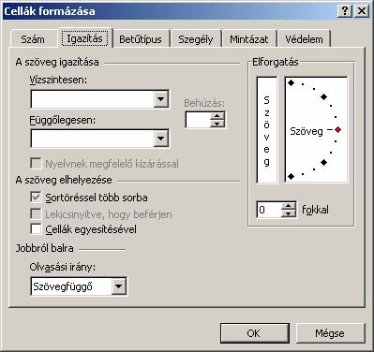
A szöveg igazítása csoport Vízszintesen rovatában a cella tartalmának a cella jobb és bal oldalához viszonyított elhelyezkedését állíthatjuk be.
A Normál listaelem választása esetén az Excel az adattípustól függően rendezi a cella tartalmát.
A Balra (Beütve) elem választásával az Excel a cella tartalmát a cella bal szélére igazítja. Ennél az igazítási módnál a Behúzás rovatban meghatározhatjuk a bevitt adat távolságát a cella bal szélétől.
A Középre listaelem választásával a cella tartalmát a cella jobb és bal szélétől egyenlő távolságra rendezhetjük.
A Jobbra elem választásával a bevitt adatot a cella jobb széléhez ütköztethetjük.
A Kitöltve igazítás választásakor a cella tartalma addig ismétlődik, amíg a cellát teljes szélességében kitölti.
A Sorkizárt igazítás választásakor az Excel a többsoros szöveget tartalmazó cellák sorait az utolsó sor kivételével a cella két széléig húzza ki.
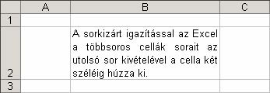
A kijelölés közepére igazítás segítségével az Excel a bevitt adatot vízszintesen a kijelölt cellák közepére igazítja. Ezzel a funkcióval a cellák összevonásához hasonló látványt érhetünk el.
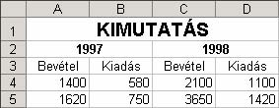
Az igazítás beállítása előtt írjuk be az adatot annak a tartománynak az első cellájába, melynek közepére azt igazítani szeretnénk. A tartomány többi celláját hagyjuk üresen. Ezután jelöljük ki a cellatartományt, majd állítsuk be A kijelölés közepére igazítást.
A Függőlegesen rovatban a cella tartalmának a cella felső és alsó széle közötti elhelyezkedését adhatjuk meg.
A Fent, Középen vagy Lent igazítás segítségével a bevitt adatokat a cella felső széléhez, középre vagy az alsó széléhez rendezhetjük.
A Kizárva listaelem a cellába bevitt szöveg sorait egyenletesen elosztja a cella alsó és felső széle között.
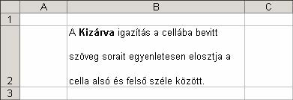
A Sortöréssel több sorba jelölőnégyzet bekapcsolása esetén a cella szélességét meghaladó szövegrészt az Excel új sorba tördeli. A hoszszú szövegek tördelését kézzel is elvégezhetjük, ha gépelés közben a szükséges helyen leütjük az ALT+ENTER billentyűket.
A Lekicsinyítve, hogy beférjen opció választásakor az Excel a beírt adat betűméretét addig csökkenti, amíg az a cellába bele nem fér.
A Cellák egyesítésével opció segítségével lehetőségünk van egy tetszőleges cellatartomány celláinak összevonására. Ezután az egyesített cellák egyetlen önálló cellaként működnek tovább.
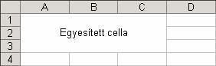
Az Elforgatás csoportban a szöveg írásirányát változtathatjuk meg.
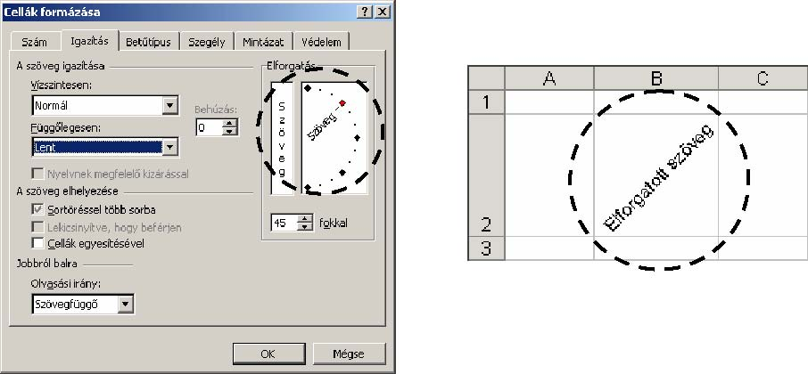
Az Elforgatás nem alkalmazható a Kitöltve és a Kijelölés közepére igazításokkal együtt.
Néhány igazítást a Formázás eszköztár gombjainak segítségével is elvégezhetünk.
A Cellaegyesítés gomb a párbeszéd panel Cellák egyesítésével jelölőnégyzetének megfelelően működik.
SZÁMFORMÁTUM
A Szám fülön a bevitt számadatok megjelenési formáját határozhatjuk meg különféle számformátumok beállításával. Ezek a formátumok a számok képernyőn, illetve nyomtatásban való megjelenését befolyásolják.
A számformátum csoportok közül a Kategória listában választhatunk.
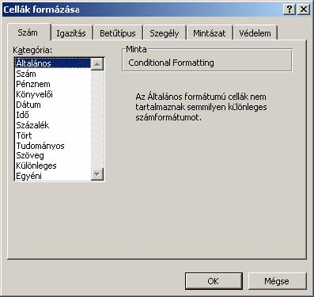
Alapértelmezésben minden bevitt számadat az Általános formátumban jelenik meg. Ilyenkor a számok megjelenési formáját az Excel az adattípusok viselkedésénél megismert módon alakítja.
A Szám formátum az egyszerű számok megjelenési formájának beállítására szolgál.
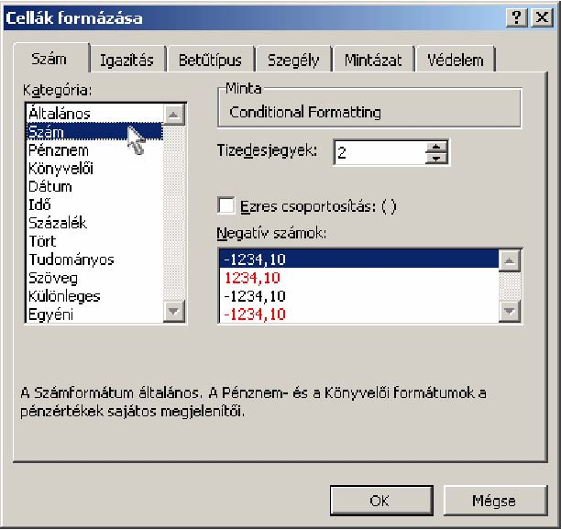
A Tizedesjegyek rovatban megadhatjuk, hogy a cellában lévő számot hány tizedesjegyig jelenítse meg az Excel. Az Ezres csoportosítás opció bekapcsolásával a beírt számadatot három számjegyenként csoportosíthatjuk. Ezzel megkönnyíthetjük a nagy számok felismerését. A Negatív számok listában a negatív számok megjelenési formáját választhatjuk ki.
A Pénznem formátum segítségével különféle pénznemjelölésekkel egészíthetjük ki a számok megjelenését.
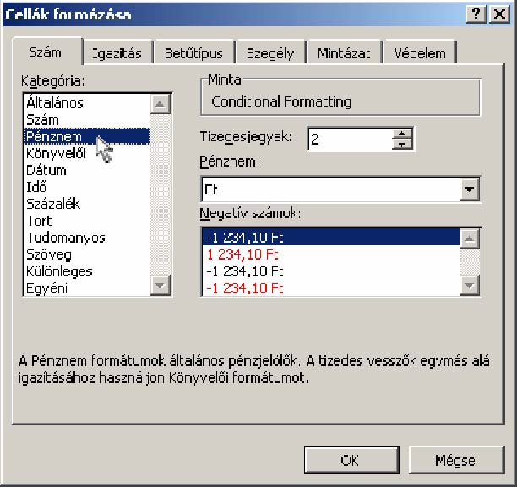
A Pénznem formátumban a számadat mindig ezres csoportosításban jelenik meg.
Amennyiben a helyiértékeket és a negatív előjeleket egymás alá szeretnénk igazítani, használjuk a Könyvelői számformátumot.
A Százalék formátum választásával a számokat százzal megszorozva és százalékjellel kiegészítve jeleníthetjük meg. Például a 0,5 érték százalékformátumban 50%.
A számformátumokat a Formázás eszköztáron található gombok segítségével is beállíthatjuk.
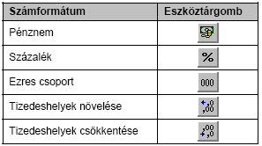
A Dátum speciális számformátum. A beírt dátumokat az Excel az 1900. január 1-jéhez viszonyított sorszámként kezeli. Például 1900. január 1. az egyes, 1900. január 2. a kettes számnak felel meg. Ennél korábbi dátumokat a program nem tud értelmezni.
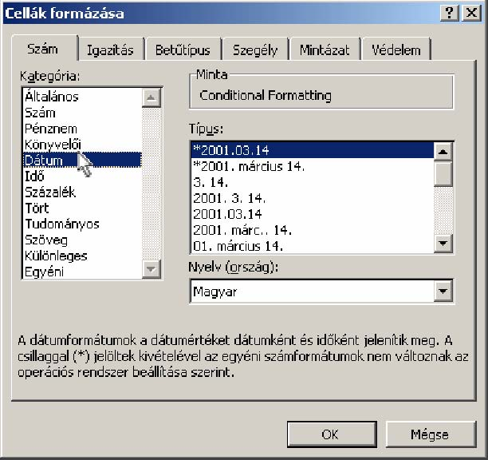
Mivel a dátumok számértékkel rendelkeznek, számítási műveleteket is végezhetünk velük.
Néhány számformátumhoz kapcsolódó jelölést – pl. Ft, %, E – tartalmazó számadat beírásakor nem szükséges a számformátumot külön beállítanunk, mert az Excel ezeket felismeri, és adat bevitelekor automatikusan alkalmazza.
Lehetőségünk van egyéni dátumformátumok beállítására is. Ezt az Egyéni számformátum kategóriát választva tehetjük meg. Az egyéni formátum beállításához formátumkódokat használhatunk. A formátumkód egy speciális karaktersorozat.
Az egyéni dátumformátum beállításához a következő formátumkódokat használhatjuk:
Dátumformátum kód | Jelentés
éé | Az éveket két számjeggyel jeleníti meg (98.12.21)
éééé | Az éveket négy számjeggyel jeleníti meg (1998.12.21)
h | A hónapokat számjeggyel, vezető nulla nélkül jeleníti meg (1)
hh | A hónapokat számjeggyel, vezető nullával jeleníti meg (01)
hhh | A hónapokat szövegesen rövidítve jeleníti meg (jan.)
hhhh | A hónapokat szövegesen, teljes hosszában jeleníti meg (január)
n | A napokat számjeggyel, vezető nulla nélkül jeleníti meg (2)
nn | A napokat két számjeggyel, vezető nullával jeleníti meg (02)
nnn | A napokat szövegesen rövidítve jeleníti meg (H, K, Sz, Cs, P, Szo, V)
nnnn | A napokat szövegesen, teljes hosszában jeleníti meg (hétfő, kedd, szerda)
Az egyéni formátumot leíró karaktersorozatot a Formátumkód rovatba kell begépelnünk
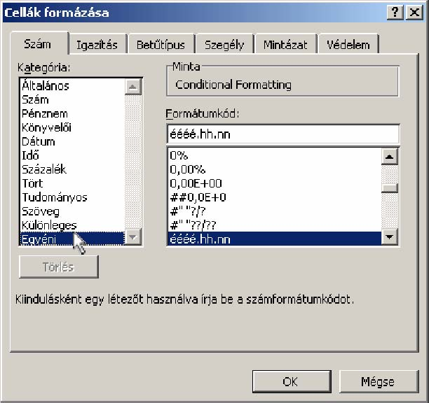
Például: a dátumot hosszú formátumban, azaz négyjegyű évszámmal, teljesen kiírt hónap névvel, nappal, valamint, hogy a nap a hét melyik napjára esik kívánjuk megadni, a következő egyéni formátumkódot kell megadnunk: éééé. hhhh. n, nnnn
Ennek hatására a dátum a következő alakban jelenik meg: 1930. május 22, csütörtök
A formátumkódok segítségével további egyéni számformátumok beállítására is lehetőségünk van. A leggyakrabban használt formátumkódokat és jelentésüket az alábbi táblázatban foglaltuk össze.
Formátumkód | Jelentés
0 | Számhely-jelölő. Megjeleníti a 0 számjegyet.
# | Számhely-jelölő. Nem jeleníti meg a felesleges 0 számjegyeket.
(szóköz) | Ezres elválasztó
, (vessző) | A tizedesjegy-jelölő
"szöveg" | Az idézőjelek közötti szöveget jeleníti meg
\karakter | Megjeleníti a \ jel után álló karaktert
_karakter | Karakternyi hely kihagyása
@ | A cella tartalmát szöveges adatként jeleníti meg
[szín neve] | A szám színének beállítása
A # és a 0 karakter használata közötti különbséget szemlélteti a következő példa:
Eredeti érték | Formátumkód | Megjelenő érték
15 | #### | 15
15 | 0000 | 0015
0 | #### | (nem jelenik meg)
0 | 0000 | 0000
Néhány további példa az egyéni számformátumok alkalmazására az 1528,1526 szám formátumozásán keresztül.
Formátumkód | Eredmény
0" db" | 1528 db
0,000 | 1528,153
"$"# ##0,0 | $1 528,2
A formátumkód legfeljebb négy szakaszból állhat. A szakaszokat pontosvessző választja el egymástól. Az egyes szakaszokat a következő táblázatban foglaltuk össze:
Szakasz | Jellemzői
Első | A pozitív számok formátumát adja meg
Második | A negatív számok formátumát adja meg
Harmadik | A nulla értékek formátumát adja meg
Negyedik | A szövegek formátumát adja meg
Például a pozitív és negatív számok eltérő formátummal történő jelölése. 0,00;[piros]-0,00.
Amennyiben harmadik számformátumot is megadunk, a harmadik számformátum a nulla értékre vonatkozik. Például 0" db";-0" db";"- db".
CELLAVÉDELEM
A Védelem fülön az egyes cellák módosításával, illetve megjelenítésével kapcsolatos két opciót találhatunk. A Zárolt opció ki- vagy bekapcsolásával a cellák tartalmának módosítását engedélyezhetjük vagy akadályozhatjuk meg, míg a Rejtett opció bekapcsolása esetén a cellaértékek kiszámításához használt képleteket rejthetjük el.
A cellák zárolásával megakadályozhatjuk, hogy a felhasználók a táblázatban egy-egy nem módosításra szánt képletet vagy cellaértéket véletlenül felülírjanak.
Ahhoz, hogy ezek a beállítások érvénybe lépjenek, aktivizálnunk kell a lapvédelmet az Eszközök menü Védelem Lapvédelem parancsával.
A védelmet, vagyis a munkalap és a zárolt cellák módosításának elkerülését a megjelenő Lapvédelem panelen található A munkalap és a zárolt cellák védelme jelölőnégyzettel kapcsolhatjuk be.
A Minden felhasználónak engedélyezve csoport jelölőnégyzetei segítségével beállíthatjuk, hogy a védelem a munkalap mely elemeire terjedjen ki. Az Objektumok szerkesztése jelölőnégyzet törölt állapotában a zárolt diagramok és rajzobjektumok áthelyezése és formátumozása nem lehetséges. A jelölőnégyzetek kiválasztása engedélyezi az adott művelet végrehajtását.
Amennyiben a lapvédelem feloldását jelszóhoz szeretnénk kötni, a megfelelő jelszót a Jelszó a védelem feloldásához rovatba gépelhetjük be. Amennyiben a jelszó rovatot kitöltöttük, az OK gomb használata után – az esetleges gépelési hibák elkerülése végett – a jelszót meg kell erősítenünk, annak újbóli begépelésével.
A lapvédelem feloldásához használjuk az Eszközök menü Védelem Lapvédelem feloldása parancsát. Amennyiben a védelem bekapcsolásakor jelszót adtunk meg, a védelem feloldása csak a jelszó ismeretében lehetséges.
FORMÁTUMOK MÁSOLÁSA
Egy táblázat készítése során előfordul, hogy egy-egy formátumkombinációt többször szeretnénk használni. Ezt legegyszerűbben a korábban beállított formátumok másolásával tehetjük meg.
Egy cella formátumainak másolásához jelöljük ki a másolandó formátumokat tartalmazó cellát, majd a formátumok felvételéhez kattintsunk a Szokásos eszköztár Formátum másolása gombjára. Végezetül jelöljük ki a formátumozandó cellát vagy cellákat.
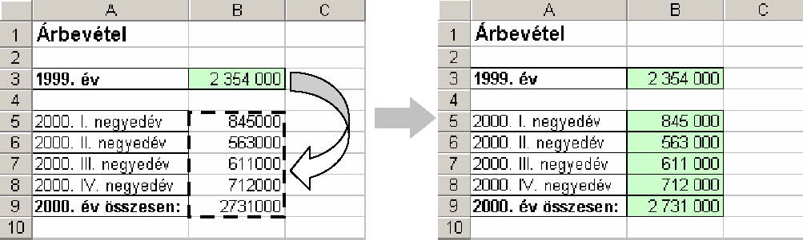
Amennyiben a formátumozni kívánt táblázat és a formátumokat tartalmazó táblázat celláinak elrendezése megegyezik, lehetőségünk van a teljes táblázat formátumainak másolására is. Ebben az esetben jelöljük ki a másolni kívánt formátumokat tartalmazó cellatartományt, kattintsunk a Formátum másolása gombra, majd jelöljük ki annak a cellatartománynak a bal felső celláját, ahová a formátumokat átmásolni szeretnénk.
Ha ugyanazt a formátumot több különböző helyre szeretnénk másolni, a formátumokat tartalmazó cella vagy cellák kijelölése után kattintsunk duplán a Formátum másolása gombra. Ez után a gomb mindaddig aktív marad – és a formátumok beillesztését addig ismételhetjük –, amíg a gombot ki nem kapcsoljuk, vagy az ESC billentyűt le nem ütjük.

SZÁMÍTÁSOK A TÁBLÁZATBAN
A képletek mindig = egyenlőségjellel kezdődnek.

ALAPMŰVELETEK
A képletekben használható aritmetikai műveleti jelek:
+ összeadás
- kivonás
* szorzás
/ osztás
^ hatványozás
A hatványozás műveleti jelet alap^hatványkitevő formában kell megadni. Például a 2³ számítást az =2^3 képlettel végezhetjük el.
A képletek eredményének kiszámításánál az Excel figyelembe veszi a matematikából ismert művelet-végrehajtási szabályokat. Ilyen például a balról jobbra szabály, a művelet prioritására vonatkozó szabály, valamint a zárójelezés szabálya.
Amennyiben egy képlet nem tartalmaz zárójelet, a műveleteket balról jobbra haladva hajtjuk végre.
Prioritás szerint a legmagasabb rangú művelet a hatványozás, ezt követi a szorzás és az osztás, a legalacsonyabb rangú műveletek pedig az összeadás és a kivonás. A műveletek végrehajtási sorrendje zárójelek segítségével módosítható. A képletekben tetszőleges számú ( ) kerek zárójelet használhatunk.
Az & összefűzés jellel mind szám-, mind szöveges adatokkal végezhetünk műveletet. A művelet eredményeként a beírt adatokat az Excel egymás után írja egy cellába.

CELLAHIVATKOZÁSOK
A képletekben a konstans számokon kívül más cellák tartalmát is felhasználhatjuk. Az egyes cellákra azok koordinátáinak megadásával hivatkozhatunk. A hivatkozás során először az oszlop betűjelét, majd a sor számát kell megadnunk. Ha megváltoztatjuk egy olyan cella tartalmát, melyre egy képletben hivatkoztunk, az Excel a képletet automatikusan újraszámolja.
A képletekben szereplő cellahivatkozásokat begépelés helyett az egérrel is kijelölhetjük, ezt nevezzük rámutatásnak. Az Excel a képlet könnyebb áttekintése érdekében a képletben szereplő cellahivatkozásokat szerkesztés közben eltérő színnel jeleníti meg, és kiemeli a hivatkozásoknak megfelelő cellákat.
HIVATKOZÁS-TÍPUSOK
Gyakran előfordul, hogy egy táblázat soraiban vagy oszlopaiban ugyanazt a számítást kell elvégeznünk. Ebben az esetben a képleteket begépelés helyett egyszerűbb másolással sokszorosítani.
Típus | Jelölés | Magyarázat
Relatív | A1 | A relatív hivatkozás koordinátái a képlet másolásakor mindig annyival változnak, amennyivel a képlet az eredeti helyéhez képest arrébb kerül.
Abszolút | $A$1 | Az abszolút hivatkozással megadott koordináták a képlet másolásakor változatlanok maradnak.
Vegyes | $A1 vagy A$1 | A vegyes hivatkozás használatakor a cellakoordináta egyik tagját abszolút, másik tagját relatív hivatkozással adjuk meg. Így másoláskor csak a cellakoordináta relatív hivatkozással megadott tagja módosul.
A képlet másik cellába történő áthelyezésekor a hivatkozás típusától függetlenül minden koordináta változatlan marad.
Szorzótábla készítése:
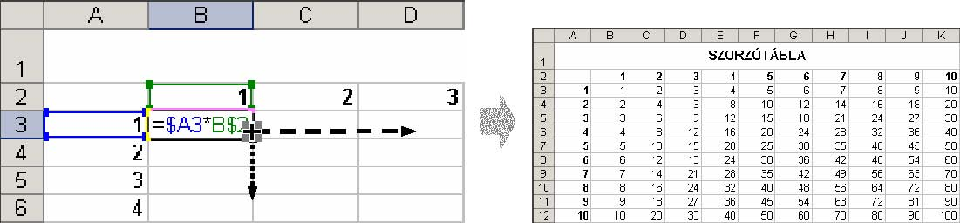
A feladat megoldásához vegyes hivatkozásokat használunk. Az értékek kiszámításához a 2. sor és az A oszlop értékeit páronként kell összeszoroznunk.
Ezért a 2. sorra és az A oszlopra abszolút hivatkozást adunk meg. Ahhoz, hogy a táblázatot egyetlen képlet segítségével fel tudjuk tölteni, gondoskodnunk kell arról, hogy az A oszlop megfelelő sorából, illetve a 2. sor megfelelő oszlopából származó adatok kerüljenek összeszorzásra. Ezért az A oszlop soraira és a 2. sor oszlopaira relatív hivatkozás adunk meg. A beírt képletet ezután átmásoljuk az összes szükséges cellába. Az Excel a relatív hivatkozásokat automatikusan módosítja.
A SZERKESZTŐ- MŰVELETEK HATÁSA A CELLAHIVATKOZÁSOKRA
A relatív, abszolút és vegyes hivatkozások eltérő módon reagálnak a táblázatban végzett szerkesztőműveletekre.
Másolás vagy kitöltés művelet esetén a lemásolt cellákban található relatív hivatkozások – és a vegyes hivatkozások relatív koordinátái – értelemszerűen megváltoznak.
Áthelyezés művelet esetében az áthelyezett cellák képletei változatlanok maradnak. Ha más képletek tartalmaztak az áthelyezett cellákra vonatkozó hivatkozásokat, akkor azok a hivatkozások típusuktól függetlenül módosulnak, hogy az áthelyezés után is a megfelelő cellákra mutassanak.
Oszlopok, sorok vagy cellák beszúrása, illetve törlése esetén minden, a művelet eredményeként áthelyezésre került cellára vonatkozó hivatkozás úgy módosul, hogy továbbra is a megfelelő cellára mutasson. A törölt cellákra mutató hivatkozások #HIV hibaértékké változnak.
Cellatartalom törlése esetén a cellára mutató hivatkozásokat tartalmazó képletek nem változnak meg.
CELLÁK ELNEVEZÉSE
Táblázatok készítése során azokat a cellákat és tartományokat, amelyekre gyakran hivatkozunk, tetszőleges szöveges azonosítóval láthatjuk el. Ezekre a cellákra és tartományokra a továbbiakban a cellakoordináták helyett az azonosítójuk megadásával is hivatkozhatunk.
Az azonosítónév betűkből és számokból, illetve az _ aláhúzás karakterből állhat. A név nem kezdődhet számjeggyel, nem tartalmazhat szóközt, és nem hasonlíthat cellahivatkozásra.
NÉV MEGADÁSA
Egy kijelölt cella vagy tartomány nevét a Beszúrás menü → Név → Név megadása parancsával definiálhatjuk.
A megjelenő párbeszéd panel Munkafüzetben lévő nevek rovatában adjuk meg a kijelölt cellatartomány nevét. A tartomány helyzetétől függően az Excel felkínálhat egy azonosítónevet, ezt azonban szükség szerint felülbírálhatjuk. A nevet a Hozzáadás gombra kattintva rögzíthetjük.
A Hivatkozás rovat jobb szélén látható gombra kattintva újabb tartomány kijelölésére van lehetőségünk. Ezután a kijelölt tartománynak is tetszőleges nevet adhatunk.
Egy korábban definiált tartománynevet – annak kijelölése után – az Eltávolítás gombra kattintva törölhetünk a listából. Ha valamely képletben ezt a nevet már használtuk, a név törlése után a képlet eredménye #NÉV? hibaérték lesz. A hibát a képlet módosításával vagy a név újradefiniálásával korrigálhatjuk.
Cellák vagy tartományok azonosítónevét a Szerkesztőléc Név mezőjében is megadhatjuk. A cellák kijelölése után kattintsunk a Név mezőbe, gépeljük be a nevet, majd üssük le az ENTER billentyűt.
A definiált neveket a Név mező legördülő listája segítségével is megjeleníthetjük. Egy tetszőleges listaelemre kattintva a név által jelölt cellára vagy tartományra ugorhatunk.
NEVEK AUTOMATIKUS LÉTREHOZÁSA
Egyszerre több sort vagy oszlopot elnevezhetünk az oszlopok tetején vagy alján, illetve a sorok elején vagy végén szereplő szöveges azonosítók felhasználásával. Ebben az esetben az elnevezést tartalmazó cellákat is ki kell jelölnünk.
A kijelölés után adjuk ki a Beszúrás menü Név Létrehozás parancsát. A megjelenő párbeszéd panelen válasszuk ki az elnevezéshez használni kívánt cellákat, majd kattintsunk az OK gombra.

HIVATKOZÁS MÁSIK MUNKALAP VAGY MUNKAFÜZET CELLÁIRA
Az Excelben lehetőségünk van más munkalapon vagy más munkafüzetben található cellákra mutató hivatkozások használatára. Az alábbi formát használjuk: 'munkalap neve'!cella
Például: 'OKTOBER'!C5
Más munkafüzetben található cellára történő hivatkozáshoz: '[munkafüzet neve]munkalap neve'!cella Például: '[KIMUTATAS 98.XLS]OKTOBER'!C5
HIBAÉRTÉKEK
Képleteink eredményét esetenként nem tudja az Excel kiszámítani. Ennek legegyszerűbb példája a nullával való osztás, mely a matematikában nincs értelmezve. Amennyiben az Excel képleteink eredményét nem tudja kiszámítani, hibaértéket ad eredményül. A hibaérték mindig egy # kettőskereszttel kezdődő, csupa nagybetűvel írt szöveges információ. A leggyakrabban előforduló hibaértékeket az alábbiakban foglaltuk össze.
#ÉRTÉK! — Numerikus értéket igénylő számításnál szöveges értéket írtunk be, vagy szöveges értéket tartalmazó cellára hivatkoztunk.
#ZÉRÓOSZTÓ! — Nullával való osztást végeztünk. A hibát okozhatja az is, hogy osztóként nulla értéket tartalmazó vagy üres cellát adtunk meg.
#NÉV? — A képletben használt cellahivatkozást, függvényt vagy nevet nem ismeri fel a program. Ennek oka lehet gépelési hiba, vagy az, hogy a korábban definiált nevet töröltük.
#HIV! — A képlet érvénytelen cellahivatkozást tartalmaz. Akkor fordulhat elő, ha cellák másolása, áthelyezése vagy törlése után az Excel a képletben szereplő cellahivatkozásokat nem tudja helyesen kijavítani. Ilyen hibát kapunk például, ha töröltünk egy oszlopot, melynek valamely cellájára egy képletben hivatkoztunk. A képletet ellenőrizve láthatjuk, hogy a hibát okozó cellahivatkozásokat #HIV! hibaértékre cserélte az Excel.
#SZÁM! — Többek között akkor kaphatunk ilyen hibaértéket, ha képletünk eredménye túl nagy vagy túl kicsi szám, amit az Excel már nem tud kezelni. Az Excel -1*10³⁰⁷ és 10³⁰⁷ közötti számértékek kezelésére képes.

FÜGGVÉNYEK
Azokat a számításokat, amelyeket a korábban ismertetett műveleti jelekkel nem tudunk leírni, függvények segítségével végezhetjük el.
A FÜGGVÉNYEK ÁLTALÁNOS ALAKJA
A függvények két fő részből állnak: a függvény nevéből és a bemenő adatok – más néven argumentumok – listájából. Ez utóbbit közvetlenül a függvénynév után, zárójelek között kell megadnunk: függvénynév(argumentumlista)
Több argumentum esetén az egyes elemeket pontosvesszővel kell elválasztanunk egymástól.
függvénynév(argumentum1;argumentum2)
Vannak olyan függvények, amelyeknél egyes argumentumokat nem kötelező megadni. A továbbiakban a kötelező argumentumokat félkövér, dőlt formátummal, míg a nem kötelező argumentumokat dőlt formátummal jelöljük:
függvénynév(argumentum1;argumentum2; argumentum3)
Egyes függvényekhez üres argumentum tartozik, a zárójeleket ebben az esetben is kötelező használnunk: függvénynév()
HIVATKOZÁS CELLATARTOMÁNYOKRA
A függvények egy része a több cellával végzett műveleteket egyszerűsíti. Ilyen művelet lehet például egy nagyobb tartomány celláinak öszszeadása vagy átlagolása. Egy cellatartományt a két átlós sarokcella koordinátáinak megadásával határozhatjuk meg. A függvényekben történő hivatkozásnál a két sarokcella hivatkozását kettősponttal elválasztva kell leírni.
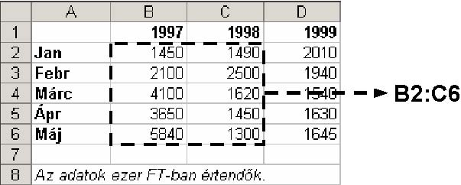
AZ AUTOSZUM
A SZUM az egyik leggyakrabban használt függvény. Használatát a Szokásos eszköztár AutoSzum ikonjával egyszerűsíthetjük.
A leggyakoribb eset, hogy egy oszlop alján vagy egy sor végén szeretnénk annak összegét kiszámítani. Ekkor célszerű az adott sort vagy oszlopot a majdani végeredményt tartalmazó üres cellával együtt kijelölnünk. Ezután kattintsunk az AutoSzum gombra.
A gomb használata után az Excel a kijelölt cellák összesítését végző képletet automatikusan beírja a kijelölt tartomány utolsó cellájába.
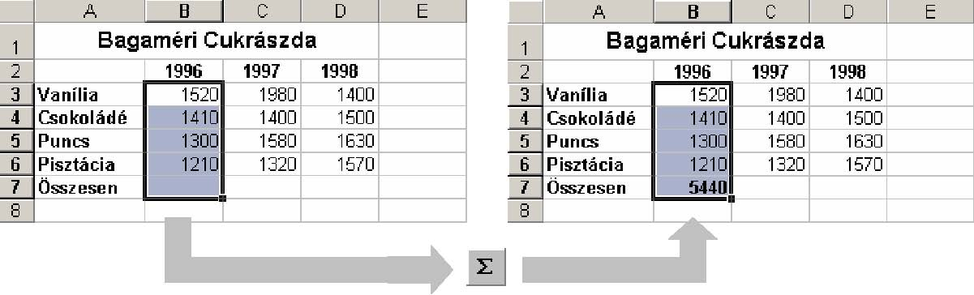
Ezt a műveletet egyszerre több kijelölt sorra vagy oszlopra vonatkozóan is elvégezhetjük.
Az összeadás eredményét nemcsak az adatokat tartalmazó oszlopok vagy sorok végén jeleníthetjük meg. Válasszuk ki a majdani eredményt tartalmazó cellát, és kattintsunk a Szokásos eszköztár AutoSzum gombjára. Ekkor a kiválasztott cellában megjelenik a SZUM függvény, és számos esetben az Excel felajánl egy – a függvény helyétől függően az oszlopban felette vagy a sorban előtte lévő – cellatartományt az összegzés céljára. Amennyiben nem ezt a cellatartományt szeretnénk összesíteni, az egér segítségével jelölhetünk ki helyette másikat.
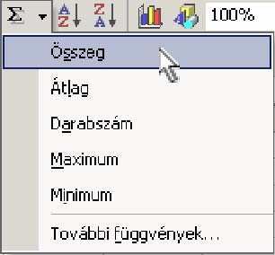
A művelet befejezéséhez üssük le az ENTER billentyűt vagy kattintsunk a Szerkesztőléc Beírás gombjára.
Hasonló módon alkalmazhatunk másféle függvényeket is. A függvények kiválasztásához kattintsunk az AutoSzum ikon jelére, majd a menüből jelöljük ki a megfelelő függvényt.
A kiválasztott függvénnyel a SZUM függvény fenti bemutatásával megegyező módon végezzük a számításokat.
A menü További függvények parancsával jóval összetettebb műveletek elvégzésére alkalmas függvényeket is kiválaszthatunk, ezeket később mutatjuk be.
GYORSKALKULÁCIÓ
Az Excelben lehetőségünk van – például ellenőrzésképpen – a kijelölt cellákkal különféle gyors számításokat végezni. Ezt az információt a cellák kijelölése után az Állapotsoron olvashatjuk le.
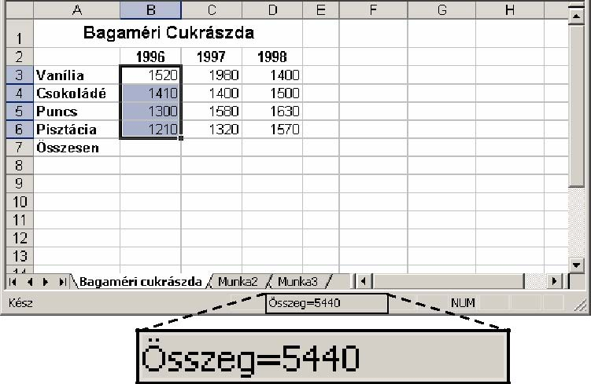
Itt alaphelyzetben a kijelölt cellák összegét láthatjuk.
Az egér jobb gombjával a megjelenő összegre kattintva megjeleníthető gyorsmenü segítségével lehetőségünk van néhány további gyorskalkuláció elvégzésére.
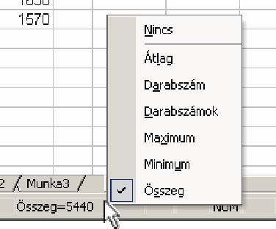
FÜGGVÉNY BEILLESZTÉSE (függvény varázsló)
A Függvény beillesztése funkció nagyban megkönnyíti egy függvény kikeresését és használatát. Segítségével hozzáférhetünk az Excel valamennyi függvényéhez. Ezt a funkciót egy üres cellában állva, vagy akár egy képlet begépelése közben is elindíthatjuk a Beszúrás menü Függvény parancsával vagy a Szerkesztőléc Függvény beszúrása gombjával. Mindkét esetben a Függvény beszúrása párbeszéd panel jelenik meg a képernyőn.
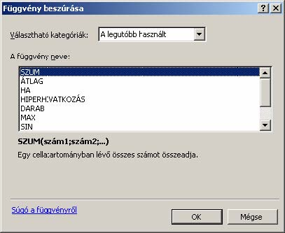
A panel Választható kategóriák listájában választjuk ki, hogy melyik csoportban található a beillesztendő függvény. Gyakran használt függvényeinket legegyszerűbben A legutóbb használt kategóriából választhatjuk ki.
A függvény neve listában jelöljük ki a használni kívánt függvényt, majd kattintsunk az OK gombra. Ezután a függvény neve megjelenik a Szerkesztőlécen, a bemenő adatokat pedig az alatta látható panel rovatainak segítségével adhatjuk meg. A szükséges adatokat begépeléssel vagy rámutatással is megadhatjuk.
Rámutatás előtt célszerű a kitöltendő rovat jobb szélén látható gombra kattintani. Ekkor a párbeszéd panel a kiválasztott rovat kivételével eltűnik, és a rámutatás elvégezhető a munkalapon. A párbeszéd panel újbóli megjelenítéséhez kattintsunk a rovat jobb szélén látható gombra.
Az argumentumok megadása után a Függvényargumentumok panel alján található Érték csoportban megjelenik az adott tartományon végzett művelet végeredménye.
BEÁGYAZOTT FÜGGVÉNYEK
Összetett – kettő vagy több lépésből álló – feladatsorokat egy lépésben is megoldhatunk a függvények egymásba ágyazásával. Ebben az esetben egy függvény argumentumaként egy másik függvényt adunk meg. Az Excel a műveletsort a belső függvénytől kifelé haladva hajtja végre. A függvények beírásához használjuk a Függvény beszúrása parancsot.

STATISZTIKAI FÜGGVÉNYEK
A függvények alkalmazásakor a félkövér formátumú argumentumokat kötelező megadni.
ÁTLAG(tartomány)
A tartomány numerikus értéket tartalmazó cellák értékének átlagát számítja ki. Ha a megadott tartományban nincs numerikus értéket tartalmazó cella, a #ZÉRÓOSZTÓ! hibaértéket kapjuk eredményül.
DARAB(tartomány)
A tartomány területen található numerikus értékű cellák mennyiségét adja eredményül.
DARAB2(tartomány)
A tartomány területen található kitöltött cellák mennyiségét adja eredményül.
DARABTELI(tartomány;kritérium)
A tartomány területen található kritérium feltételnek megfelelő cellák mennyiségét adja eredményül.
Az alábbi példában a készleten nem lévő termékek számát számoljuk ki.
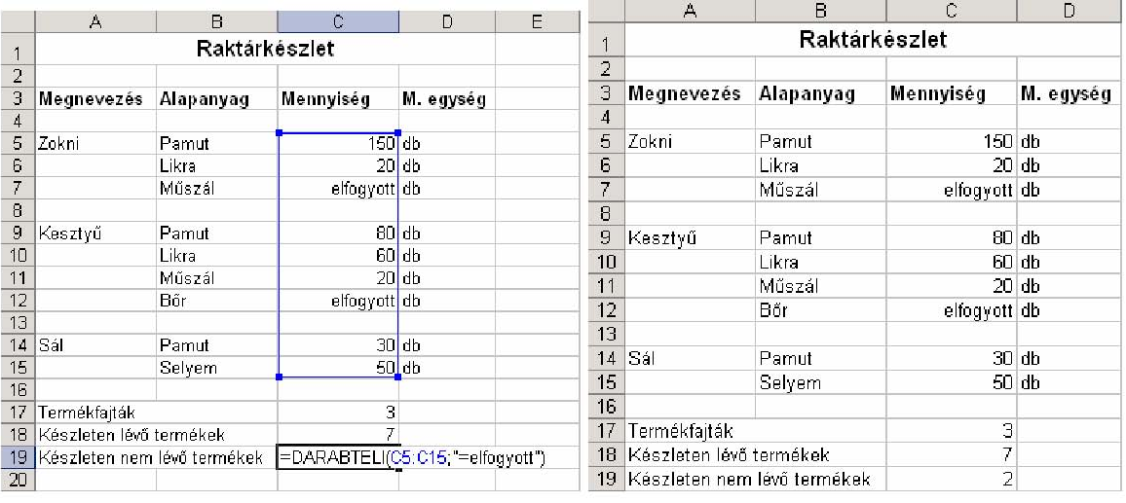
Az eredményt a C19 cellába beírt =DARABTELI(C5:C15;"elfogyott") képlet segítségével számoljuk ki. A vizsgált tartomány a C5:C15-ig terjed. Kritériumként az „elfogyott” szöveget adtuk meg.
DARABÜRES(tartomány)
A tartomány területen található üres cellák mennyiségét adja eredményül.
MIN(tartomány)
A tartomány területen található legkisebb számértéket adja eredményül.
MAX(tartomány)
A tartomány területen található legnagyobb számértéket adja eredményül.
KICSI(tartomány;k)
A tartomány területen található k. legkisebb számértéket adja eredményül.
Például a második legalacsonyabb testmagasság megjelenítéséhez a B14 cellába az =KICSI(B3:B8;2) képletet gépeltük be.
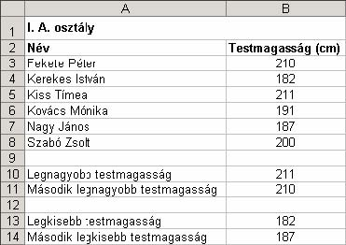
NAGY(tartomány;k)
A tartomány területen található k. legnagyobb számértéket adja eredményül.
Például a második legmagasabb testmagasság kikereséséhez az =NAGY(B3:B8;2) képletet írtuk a B11 cellába.

MATEMATIKAI ÉS TRIGONOMETRIAI FÜGGVÉNYEK
ABS(szám)
A szám abszolút értékét – azaz a számegyenesen a nullától való távolságát – adja eredményül.
Az alábbi példában a hőmérséklet-ingadozás kiszámításához az ABS függvényt használtuk az Ingadozás oszlopban. A D3 cellába például az =ABS(B3-C3) képletet írtuk.
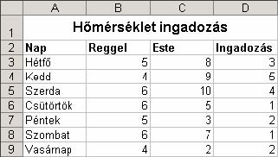
GYÖK(szám)
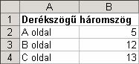
A szám numerikus érték gyökét adja eredményül. Szöveges érték esetén #ÉRTÉK!, negatív érték esetén #SZÁM! hibaértéket ad eredményül.
Az alábbi példában a derékszögű háromszög C oldalának hosszát az =GYÖK(B2^2+B3^2) képlettel számoltuk ki a B4 cellában.
HATVÁNY(szám;hatványkitevő)
A szám érték hatványkitevő-edik hatványát adja eredményül.
Pl.: az =HATVÁNY(2;A3) képletet írtuk a B3 cellába, majd lemásoltuk a B4:B11 tartományba.
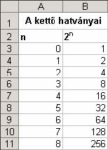
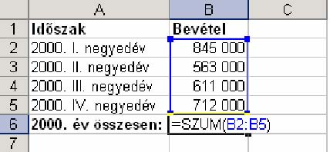
SZUM(tartomány)
A tartomány számértékeinek összegét adja eredményül. Számoljuk ki a 2000. év teljes bevételét!
A teljes bevételt a B6 cellában az =SZUM(B2:B5) függvénnyel számoljuk ki. Az összegzésre kerülő összegeket a B2:B5 tartomány tartalmazza.
SZUMHA(tartomány;kritérium;összeg_tartomány)
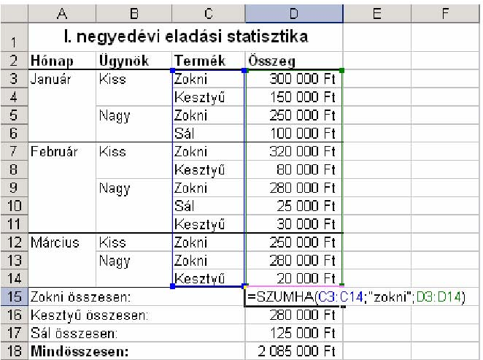
A tartomány azon számértékeinek összegét adja eredményül, amelyek eleget tesznek a kritérium feltételnek. Amennyiben az összeg_tartomány-t is megadjuk, a tartomány terület helyett az összeg_tartomány megfelelő celláit összesíti a függvény.
A következő példában az I. negyedévi zoknieladásból származó bevételt számoljuk ki.
Az eredményt a D15 cellába beírt =SZUMHA(C3:C14;”Zokni”;D3:D14) függvénnyel számolhatjuk ki. A kritérium-ként megadott zokni szöveges adatot a C3:C14 tartomány-ban keresi ki a függvény, majd a D3:D14 összeg_tartomány-ban a hozzátartozó értékeket összesíti.
SZORZAT(tartomány)
A tartomány számértékeinek szorzatát adja eredményül.
INT(szám)
A szám érték legközelebbi egészre lefelé kerekített értékét adja eredményül.
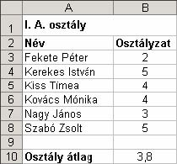
Az alábbi ábrán az f(x)=int(x) függvény látható.
KEREKÍTÉS(szám;számjegyek)
A szám érték számjegyek számú tizedesre kerekített értékét adja eredményül. Amennyiben a számjegyek mennyiségénél –1, –2 stb. értéket adunk meg, tízesekre, százasokra stb. kerekíthetünk.
Az alábbi példában az osztályátlagot az =KEREK(ÁTLAG(B3:B8);1) képlet segítségével kerekítettük egy tizedesjegyre a B10 cellában.
KEREK.FEL(szám;számjegyek)
A szám érték számjegyek számú tizedesre felfelé kerekített értékét adja eredményül. Negatív számok esetén lefelé kerekít. Amennyiben a számjegyek mennyiségénél –1, –2 stb. értéket adunk meg, tízesekre, százasokra stb. kerekíthetünk.
KEREK.LE(szám;számjegyek)
A szám érték számjegyek számú tizedesre lefelé kerekített értékét adja eredményül. Negatív számok esetén felfelé kerekít. Amennyiben a számjegyek mennyiségénél –1, –2 stb. értéket adunk meg, tízesekre, százasokra stb. kerekíthetünk.
CSONK(szám;számjegyek)
A szám érték számjegyek számú tizedesig tartó értékét adja eredményül. Ez a függvény nem végez kerekítést, csak elhagyja a felesleges tizedes értékeket.
Az alábbi példában a CSONK függvényt használtuk a kifizetendő címletek mennyiségének kiszámítására. Például a B2 cellába az =CSONK(B1/A2) képletet írtuk és a 0" db" egyéni számformátumot használtuk.

LOGIKAI FÜGGVÉNYEK
ÉS(állítás1;állítás2;…)
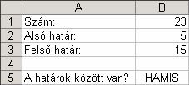
Logikai ÉS műveletet végez az állítás1, állítás2 stb. logikai értékek között. A függvény eredménye akkor IGAZ, ha minden állítás értéke IGAZ.
Az alábbi táblázat B5 cellájában az =ÉS(B1>=B2;B1<=B3) képlet segítségével vizsgáljuk, hogy a B1 cellában található szám a B2 és B3 cellában megadott értékhatárok közé esik-e.
HA(állítás;igaz_érték;hamis_érték)
Az állítás igazságtartalmától függően az igaz_érték vagy a hamis_érték argumentum értéket adja eredményül. Ha a hamis_érték-et nem adjuk meg, a HAMIS logikai értéket adja eredményül a függvény, ezért ilyenkor ””-t kell írni.
Az alábbi példában a bevétel és a kiadás értékei alapján szeretnénk megtudni, hogy nyereséges vagy veszteséges volt-e a tevékenység.
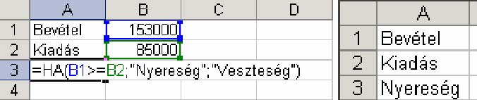
NEM(állítás)
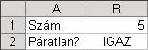
Az állítás logikai érték ellenkezőjét adja eredményül.
Az alábbi táblázat B2 cellájában az =NEM(CSONK(B1/2)=(B1/2)) képlet segítségével döntjük el, hogy a B1 cella értéke páratlan szám-e.
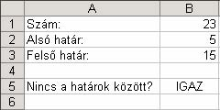
VAGY(állítás1;állítás2;…)
Logikai VAGY műveletet végez az állítás1, állítás2 stb. logikai értékek között. A függvény eredménye minden esetben IGAZ, ha bármely állítás értéke IGAZ.
Az alábbi táblázat B5 cellájában az =VAGY(B1<B2;B1>B3) képlet segítségével vizsgáljuk, hogy a B1 cellában található szám a B2 és B3 cellában megadott értékhatárokon kívülre esik-e.

DÁTUMFÜGGVÉNYEK
DÁTUM(év;hónap;nap)
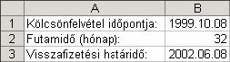
A függvény eredménye az év, hónap és nap számértékek által jelölt dátumérték. Ha az év 0 és 1899 közötti szám, az évszámot az 1900+év képlettel számítja ki a program. Ha a hónap értéke nagyobb mint 12, automatikusan a következő évre (évekre), ha a nap értéke nagyobb, mint az adott hónap napjainak száma, automatikusan a következő hónapra (hónapokra) lép a függvény.
Az alábbi példában a kölcsön visszafizetésének határidejétaz =DÁTUM(ÉV(B1);HÓNAP(B1)+B2;NAP(B1)) képlettel számítjuk ki a B3 cellában.
ÉV(dátumérték)
A dátumérték-ben szereplő évet adja eredményül. A dátumérték szövegesen is megadható az Excel által értelmezhető formában.
Például az =ÉV("2000.04.12") eredménye 2000, mert a dátum a 2000. évre vonatkozik.
HÉT.NAPJA(dátumérték; típus)
A dátumérték-ben szereplő napnak az adott héten belüli sorszámát adja vissza. A visszaadott érték a típus argumentumtól függően a következők lehetnek.
Típus | H | K | Sze | Cs | P | Szo | V
1 vagy nincs megadva | 2 | 3 | 4 | 5 | 6 | 7 | 1
2* | 1 | 2 | 3 | 4 | 5 | 6 | 7
3 | 0 | 1 | 2 | 3 | 4 | 5 | 6
*Mivel Magyarországon a hétfőt tekintjük a hét első napjának, a legtöbb esetben a 2-es típus használata ajánlott.
A dátumérték szövegesen is megadható az Excel által értelmezhető formában.
Például az =HÉT.NAPJA("2000.04.12";2) eredménye 3, azaz a megadott dátum szerdára esik.
HÓNAP(dátumérték)
A dátumérték-ben szereplő hónap sorszámát adja vissza.
A dátumérték szövegesen is megadható az Excel által értelmezhető formában.
Például az =HÓNAP("2000.04.12") eredménye 4, mivel a megadott dátum április hónapra esik.
MA()
A számítógép rendszeridejét adja eredményül év, hónap, nap formában.
MOST()
A számítógép rendszeridejét adja eredményül év, hónap, nap, óra, perc formában.
NAP(dátumérték)
A dátumérték-ben szereplő nap sorszámát adja vissza az adott hónapban.
A dátumérték szövegesen is megadható az Excel által értelmezhető formában.
Például az =NAP("2000.04.12") eredménye 12, mert a megadott dátum a hónap 12-ik napjára vonatkozik.

MÁTRIXFÜGGVÉNYEK
INDEX(tartomány;sor;oszlop)
A tartomány terület sor sorának oszlop oszlopában található cella értékét adja eredményül. A sor vagy oszlop argumentumok egyike elhagyható, de legalább az egyiket kötelező megadnunk.
Az alábbi példában az aktuális ügyeletes nevét jelenítjük meg.
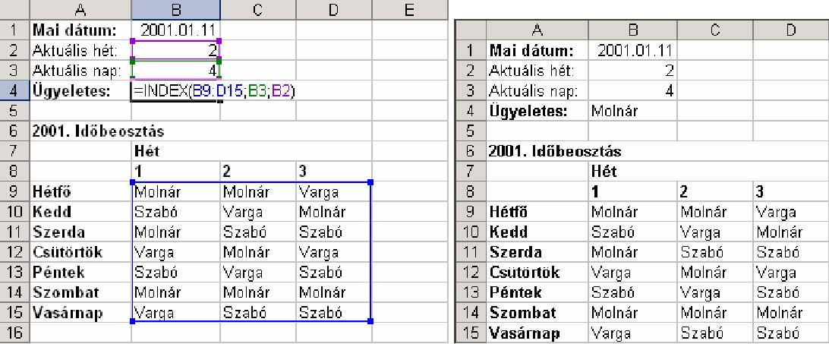
A B4 cellában az =INDEX(B9:D15;B3;B2) függvény az ügyeletes nevét adja meg.
FKERES(keresett_érték;tartomány;oszlop;közelítés)
A függvény a tartomány terület első oszlopában kikeresi a megadott keresett_érték-et, vagy a legnagyobb, a keresett_érték-et meg nem haladó értéket tartalmazó sort. Keresett_érték-ként megadhatunk cellahivatkozást vagy egy konkrét értéket.
Ezután a függvény a képlet oszlop argumentumában megadott számú oszlopának a keresett_érték-kel azonos sorában található értéket adja eredményül.
Amennyiben a közelítés argumentumként HAMIS (0) értéket adunk meg, a függvény pontos egyezést keres. Ha a közelítés értéke IGAZ (1 vagy nincs beírva), pontos egyezés híján a legnagyobb, a keresett értéket meg nem haladó értéket keresi a függvény. Utóbbi esetben a táblázat első sorában szereplő adatoknak növekvő sorba rendezve kell lenniük.
Ha a függvény nem talál megfelelő értéket, #HIÁNYZIK hibaértéket kapunk eredményül.
Az alábbi példában a vásárolt érték után járó kedvezményt az =FKERES(B2;A7:B10;2;IGAZ) képlet segítségével számítjuk ki a B3 cellában.
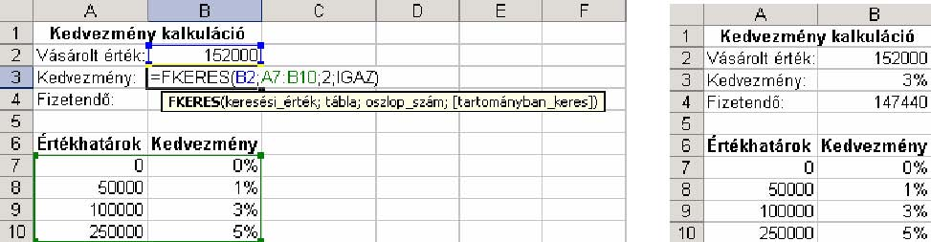
A kedvezmény mértékét, amelyet az FKERES függvénnyel határozhatunk meg, a B3 cella tartalmazza. A függvény keresett_érték argumentumaként a B2 cella (Vásárolt érték) értékét kell megadnunk. Ezutánaz Értékhatárok táblázatban a keresett_érték alapján a függvény megkeresi a kedvezmény mértékét, amely bekerül a B3 cellába.
HOL.VAN(keresett_érték;keresési_tartomány;közelítési_mód)
Megkeresi a keresett_érték-et a megadott keresési_tartomány-ban, és a keresett_érték keresési_tartományon belüli sorszámát adja eredményül.
A közelítési_mód lehetséges értékei a következők:
-1 A legkisebb, a keresett_érték-nél nem kisebb értéket keressük. A keresési_tartomány adatainak csökkenő sorrendben kell lenniük.
0 A keresési_érték-kel pontosan egyező értéket keresünk. Ebben az esetben a keresési_tartomány adatainak nem szükséges sorrendben lenniük.
1 A legnagyobb, a keresett_érték-et meg nem haladó értéket keressük. A keresési_tartomány adatainak növekvő sorrendben kell lenniük.
Ha a függvény nem talál megfelelő értéket, #HIÁNYZIK hibaértéket kapunk eredményül.
A HOL.VAN függvényt gyakran az INDEX függvénnyel együtt alkalmazzák.
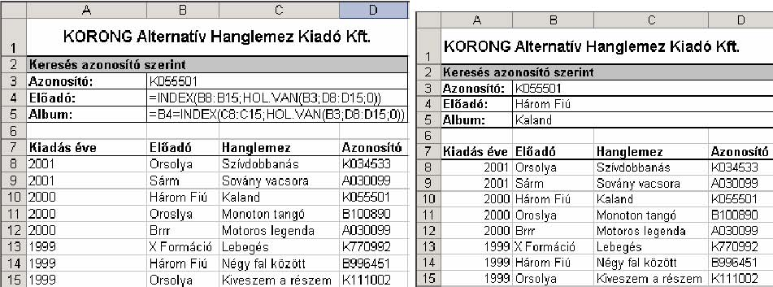
A feladatban az INDEX függvénybe ágyazott HOL.VAN függvény segítségével egy megadott azonosító alapján (B3 cella) kell meghatároznunk az azonosítóhoz tartozó előadó nevét (B4 cella) és az album címét (B5 cella). Az azonosítót a D8:D15 cellatartományból a HOL.VAN függvénnyel keressük ki. A HOL.VAN függvény a keresés után a 3-as sorszámot adja eredményül, tehát a megadott azonosító, mint keresett_érték a keresési_tartomány harmadik eleme. A hozzá tartozó előadót, illetve album címét a megfelelő cellatartományokból az INDEX függvény keresi ki. Az előadó keresésének eredménye a „Három fiú”, mivel a megadott keresési_tartományban (B8:B15) ez a harmadik elem. Az album keresése az előadó kereséséhez hasonlóan történik.
A feladatok megoldása során a KERES függvény két formája is használható, a vektoros és a tömbös forma. Ha a keresés helyét szeretnénk meghatározni, a vektoros formát kell használnunk.
KERES(keresett_érték;keresési_tartomány; eredmény_tartomány)
A függvény kikeresi a keresett_érték-et a keresési_tartomány cellái közül, majd az eredmény_tartomány ennek megfelelő cellájának értékét adja eredményül.
A keresési_tartomány és az eredmény_tartomány területeknek azonos méretűeknek kell lenniük, maximum egy oszlop szélesek vagy egy sor magasak lehetnek. A keresési_tartomány értékeinek növekvő sorrendbe rendezettnek kell lenniük.
Például az alábbi táblázatban a D16 cellában a MAX függvény segítségével kikeressük a legmagasabb népességi értéket, majd a kapott érték segítségével megkeressük a legnagyobb népességű település nevét az A16 cellában az =KERES(D16;D3:D12;A3:A12) képlet segítségével.
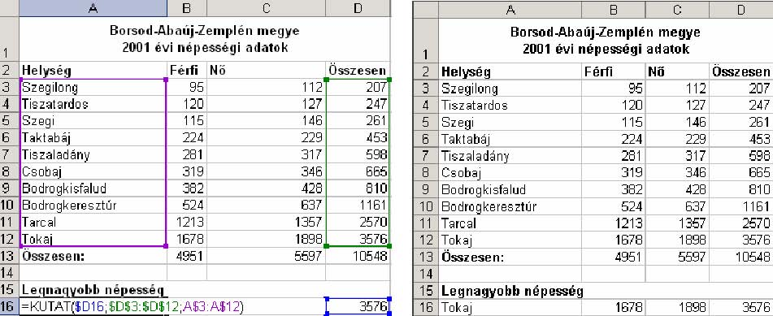
KERES(keresett_érték;tömb)
A KERES függvény tömbös formája egy adott tömb első sorában vagy első oszlopában keres egy megadott értéket, majd a megtalált érték oszlopának vagy sorának utolsó elemével tér vissza. A KERES függvénynek ezt az alakját akkor használjuk, ha a keresett értékek a tömb első sorában vagy első oszlopában helyezkednek el.
VKERES(keresett_érték;tartomány;sor;közelítés)
A VKERES függvényt akkor célszerű alkalmazni, ha az oszlopfeliratok cellái tartalmazzák a keresett_érték-et. Funkciója megegyezik az FKERES függvény funkcióival, a két függvény között eltérés a keresés irányában van.
A függvény a tartomány terület első sorában kikeresi a megadott keresett_érték-et, vagy a legnagyobb, a keresett_érték-et meg nem haladó értéket tartalmazó oszlopot, majd a tartomány sor számú sorának azo-nos oszlopában található értéket adja eredményül.
Amennyiben a közelítés argumentumként HAMIS értéket adunk meg, a függvény pontos egyezést keres. Ha a közelítés értéke IGAZ, pontos egyezés híján a legnagyobb, a keresett értéket meg nem haladó értéket keresi a függvény. Utóbbi esetben a táblázat első sorában szereplő adatoknak növekvő sorba rendezve kell lenniük.
Ha a függvény nem talál a keresett_érték-kel egyező, illetve – a közelítés argumentumtól függően – azt meg nem haladó értéket, #HIÁNYZIK hibaértéket kapunk eredményül.

SZÖVEGES FÜGGVÉNYEK
BAL(szöveg;karakterszám)
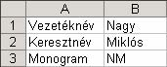
A szöveg első karakterszám darab karakterét adja eredményül. Ha a karakterszám nagyobb, mint a szöveg karaktereinek száma, a függvény eredménye a teljes szöveg. A karakterszám argumentum nélkül a szöveg első karakterét kapjuk eredményül. Az alábbi példában a monogramot az =BAL(B1;1)&BAL(B2;1) képlet segítségével állítjuk elő a B3 cellában.
HOSSZ(szöveg)
A szöveg karaktereinek számát adja meg.
Például az =HOSSZ("Piros alma") képlet eredménye 10, mert a „Piros alma” szöveg 10 karakter hosszú. A karakterszám mindig tartalmazza a szövegben szereplő szóközök számát is.
JOBB(szöveg; karakterszám)
A szöveg utolsó karakterszám darab karakterét adja eredményül. Ha a karakterszám nagyobb, mint a szöveg karaktereinek száma, a függvény eredménye a teljes szöveg. Ha a karakter_szám argumentumot elhagyjuk, a szöveg utolsó karakterét kapjuk eredményül.
Például az =JOBB("ÉRVÉNYES";4) eredménye „NYES”, mert ez az „ÉRVÉNYES” szó utolsó négy betűje.
KÖZÉP(szöveg;kezdet;karakterszám)
A szöveg argumentum kezdet karakterétől kezdve található karakterszám mennyiségű karaktert adja eredményül.
Amennyiben a kezdet argumentum értéke nagyobb, mint a szöveg hossza, a függvény eredménye "" üres szöveg.
Amennyiben a kezdet és a karakterszám összege nagyobb, mint a szöveg teljes hossza, a függvény a szöveg argumentum kezdet karakterétől kezdődő részét adja eredményül.
Amennyiben a kezdet értéke egynél kisebb, vagy a karakterszám értéke negatív, #ÉRTÉK! hibaértéket kapunk eredményül.
Például az =KÖZÉP("VADÁSZ";2;4) eredménye „ADÁS”, mert a „VADÁSZ” szó második karakterétől indulva ez a szó következő négy betűje.
ÖSSZEFŰZ(szöveg1;szöveg2;…)
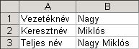
A függvény az argumentumként megadott szöveg-eket egyetlen szöveggé összefűzve adja eredményül. A szöveg érték helyett tetszőleges más adattípust, például számértéket is megadhatunk.
Az ÖSSZEFŰZ függvény működése megegyezik az & szöveges öszszefűzés operátor használatával.
Az alábbi példában a teljes nevet az =ÖSSZEFŰZ(B1;" ";B2) képlet segítségével jelenítjük meg a B3 cellában.
SZÖVEG.KERES(keresett_szöveg;szöveg;kezdet)
A függvény balról jobbra haladva megkeresi a keresett_szöveg első előfordulásának helyét a szöveg argumentumban. Amennyiben a kezdet numerikus argumentumot megadjuk, a keresés a kezdet által jelölt karaktertől kezdődik.
A keresett_szöveg tartalmazhat ? vagy * helyettesítő-karaktereket is. A ? egyetlen karaktert, míg a * tetszőleges számú karaktert helyettesít. Ha magát a kérdőjel vagy a csillag karaktert keressük, tegyünk elé egy ~ tilde karaktert.
A SZÖVEG.KERES függvény nem tesz különbséget a kis- és nagybetűk között. Ha a keresett szöveg nem található, a #ÉRTÉK hibaüzenetet kapjuk eredményül.
Például az =SZÖVEG.KERES("SZÉL";"BESZÉLŐ") eredménye 3,mert a „SZÉL” karaktersorozatot a „BESZÉLŐ” szöveg harmadik karakterétől kezdve találhatjuk meg.

INFORMÁCIÓS FÜGGVÉNYEK
HIÁNYZIK()
A függvény a #HIÁNYZIK hibaértéket adja eredményül.
HIBÁS(érték)
A függvény eredménye IGAZ, ha a megadott érték hibaérték.
SZÁM(érték)
A visszaadott eredménye IGAZ, ha a megadott érték szám.
SZÖVEG.E(érték)
IGAZ értéket ad vissza, ha a megadott érték szöveg.
TÍPUS(érték)
A megadott érték típusát adja eredményül, az alábbiak szerint.
1 -Szám
2 -Szöveg
4 -Logikai érték
16 -Hibaérték
64 -Tömb
NINCS(érték)
A függvény eredménye IGAZ, ha a megadott érték a #HIÁNYZIK hibaérték.

PÉNZÜGYI FÜGGVÉNYEK
RÉSZLET(ráta;időszakok_száma;mai_érték;jövőbeli_érték; típus)
Az egy törlesztési időszakra vonatkozó törlesztőrészletet számítja ki, állandó összegű törlesztőrészletek és kamatláb esetén.
PRÉSZLET(ráta;időszak;időszakok_száma;mai_érték; jövőbeli_érték;típus)
Egy szabályos időközönként esedékes, állandó törlesztésen és kamatrátán alapuló hiteltörlesztés tőketörlesztés részét számítja ki, egy adott időszakra vonatkozóan.
RRÉSZLET(ráta;időszak;időszakok_száma;mai_érték; jövőbeli_érték;típus)
Egy szabályos időközönként esedékes, állandó törlesztésen és kamatrátán alapuló hiteltörlesztés kamattörlesztés részét számítja ki egy adott időszakra vonatkozóan.
RÁTA(időszakok_száma;részlet;mai_érték;jövőbeli_érték; típus;becslés)
Egy felvett hitelösszeg után fizetett részletek, valamint a futamidő alapján kiszámítja a kamatrátát.
PER.SZÁM(ráta;részlet;mai_érték;jövőbeli_érték; típus)
A törlesztési időszakok számát számítja ki állandó kamatláb és törlesztőrészletek alapján.

DIAGRAMOK KÉSZÍTÉSE
A táblázatok adatait diagramok segítségével szemléletesebbé tehetjük. Diagram készítésére legalkalmasabb egy homogén számadatokat tartalmazó táblázat. Ha a táblázat első sora és oszlopa az adatok megnevezését tartalmazza, ezeket az információkat felhasználhatjuk a diagram feliratozásához.

DIAGRAMTÍPUSOK
Az Oszlop és a Sáv diagram a legtöbb adattípus ábrázolására alkalmas. Ezeknek a diagramtípusoknak a segítségével az adatokat öszszehasonlító jelleggel egymás mellé vagy összegzésképpen egymásra tehetjük, illetve százalékos megoszlást is ábrázolhatunk.
A Grafikon diagramon az adatsorokat pontokkal és vonalakkal ábrázoljuk.
A Kör diagram egy adatsor – egy sor vagy egy oszlop – elemei százalékos megoszlásának ábrázolására alkalmas. Több adatsor elemeinek megoszlását Perec diagram használatával ábrázolhatjuk.
A Pont diagram segítségével adatpárokat ábrázolhatunk. Az első adatsor az értékek X tengelyen való elhelyezkedését határozza meg, a további adatsorok pedig az X értékekhez tartozó Y koordinátákat. (pl. matematikai függvények ábrázolása)
A Terület diagram az adatsorokat a vonaldiagram és a tengelyek által közrefogott területtel ábrázolja. Az adatok összesítésének vagy százalékos megoszlásának ábrázolására alkalmas.
A Sugár diagram több adatsor összesített értékeinek összehasonlítására alkalmas. Az adatsorok egyes értékei a középpontból kiinduló értéktengelyeken kerülnek ábrázolásra. Az azonos adatsorokhoz tartozó értékeket vonalakkal köti össze. A legnagyobb területet elfoglaló adatsorok képviselik a legnagyobb értékeket.
A Felület diagram két adatcsoport optimális kombinációjának meghatározására használható. Az adatsorok értékei térben egymás mögé helyezve vannak ábrázolva. Az adatpontokat rácsvonal köti össze. A színek ebben az esetben nem az adatsorokat, hanem az azonos értéktartományokat jelölik.
A Buborék diagram a Pont diagram egy fajtája. Az adatok helyét itt is a Pont diagramhoz hasonlóan jelölhetjük, azaz az első adatsor az adatpont vízszintes, a második adatsor pedig a függőleges elhelyezkedését jelöli. Ennél a diagramtípusnál azonban az adatjelölők méretét is meghatározhatjuk a harmadik adatsor segítségével.
Az Árfolyam diagramot tőzsdei árfolyamok vagy hasonló adatsorok ábrázolására használhatjuk. A Max-Min-Zár diagramaltípus első adatsorának az X tengely feliratait, a másodiknak a legnagyobb, a harmadiknak a legkisebb, a negyediknek pedig a záróértékeket kell tartalmaznia. A Nyit-Max-Min-Zár diagramaltípus alkalmazása esetén az árfolyamok nyitóértékét is ábrázolhatjuk, míg a Mennyiség-Max-Min-Zár vagy a Mennyiség-Nyit-Max-Min-Zár diagramaltípus választása esetén a kereskedés mennyiségét is megjeleníthetjük.
A Henger, Kúp és Piramis diagramok az Oszlop és Sáv diagramok látványos háromdimenziós változatai.
A különböző diagramtípusok kombinálásával vegyes diagramokat hozhatunk létre. Erre akkor lehet szükségünk, ha különböző típusú adatokat tartalmazó adatsorokat szeretnénk ugyanazon kategória és értéktengely mentén összehasonlítani. Ilyen például a Vonal és oszlop diagram.

DIAGRAM LÉTREHOZÁSA
Egy diagram létrehozását célszerű az ábrázolandó adatok kijelölésével kezdeni.
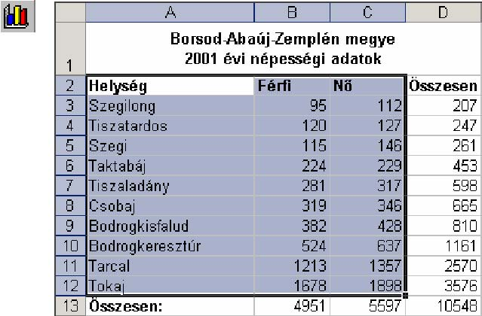
Ha egy diagram készítéséhez nem összefüggő tartományok kijelölésére van szükség az egyes részeket a CTRL gomb segítségével kell kijelölni. Ebben az esetben figyeljünk arra, hogy minden adatnak legyen párja.
Ezután adjuk ki a Beszúrás menü Diagram parancsát, vagy kattintsunk a Szokásos eszköztár Diagram varázsló gombjára.
A megjelenő Diagram varázsló párbeszéd panelen négy lépésben állíthatjuk be a diagram tulajdonságait. Az első lépés a diagram típusának kiválasztása.
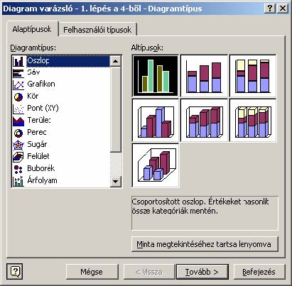
A panel bal oldali listájából a diagram típusát, majd a jobb oldali variációk közül a megfelelő altípust választjuk ki.
A diagram típusának kiválasztása után kattintsunk a Tovább gombra.
A második lépésben a diagramon ábrázolt adatokkal kapcsolatos beállításokat pontosítjuk.
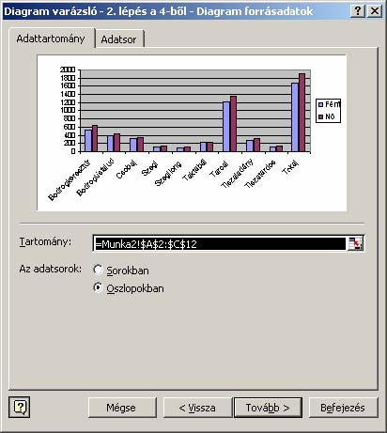
Az Adattartomány fül Tartomány rovatában szükség szerint módosíthatjuk a diagram alapjául szolgáló tartományt. Az adatsorok rádiógombjainak segítségével meghatározhatjuk, hogy az Excel a táblázat sorainak vagy oszlopainak tartalmát tekintse öszszetartozó adatoknak.
Az Adatsor fülön az adatsorok nevét és tartományát módosíthatjuk.
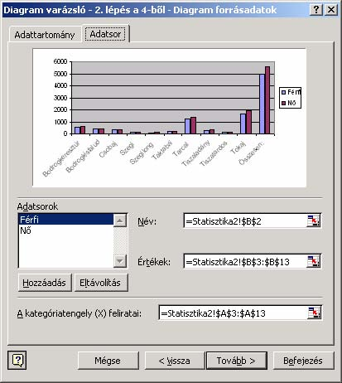
Az Adatsorok csoport listájában a diagramon szereplő adatsorok nevét találjuk. Lehetőségünk van az Adatsorok listát további adatsorokkal bővíteni, illetve a meglévő adatsorokat törölni anélkül, hogy a munkalap adatait módosítanánk.
A lista új adatsorral történő bővítését a Hozzáadás gombra kattintva kezdeményezhetjük. Egy adatsor eltávolításához használjuk az Eltávolítás gombot.
A Név mezőben úgy módosíthatjuk az adatsorok nevét, hogy a módosítás nincs hatással a munkalapon szereplő szövegre.
Az Értékek mezőben a kijelölt adatsor értékeit tartalmazó cellahivatkozások szerepelnek. Itt adhatjuk meg az új adatsorokhoz tartozó értékeket is.
A kategóriatengely (X) feliratai mezőben a kategóriatengely feliratát módosíthatjuk.
Előfordulhat, hogy a kijelölt tartomány első sora vagy oszlopa – az oszlopfeliratok vagy sorfeliratok – számadatokat tartalmaz, ezért azt az Excel ábrázolandó adatsornak tekinti. Ebben az esetben az Adatsorok listából vegyük ki a felesleges adatsort az Eltávolítás gombbal. Az eltávolított adatsort tengelyfeliratként definiálhatjuk A kategóriatengely (X) feliratai mezőben.
A folytatáshoz kattintsunk a Tovább gombra.
A harmadik lépésben a diagram megjelenítéséhez kapcsolódó további információkat adhatunk meg.
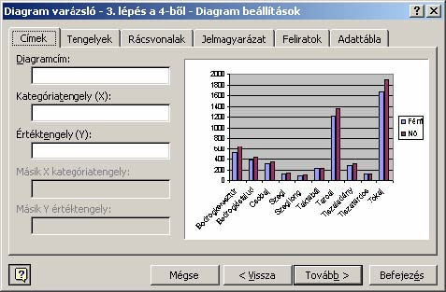
A Címek fülön a diagram címét és a tengelyek feliratait adhatjuk meg.
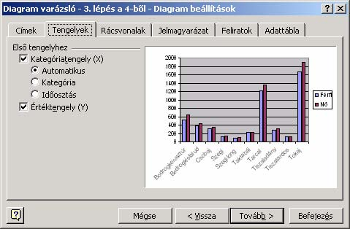
A Tengelyek fülön a tengelyfeliratok megjelenítését kapcsolhatjuk ki vagy be.
A Kategóriatengely (X) elemhez tartozó rádiógombok segítségével a feliratok típusát változtathatjuk meg.
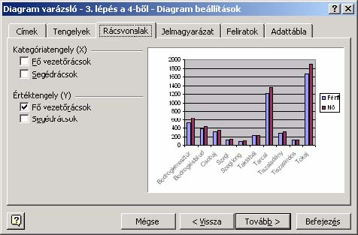
A Rácsvonalak fülön szükség esetén a diagram értékeinek leolvasását megkönnyítő fő- és segédrácsokat kapcsolhatjuk be.
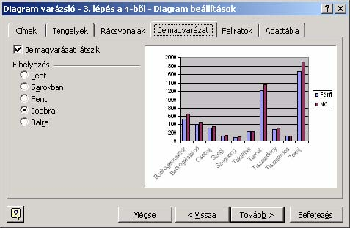
A Jelmagyarázat fülön a diagram adatsorainak azonosítását segítő jelmagyarázatot kapcsolhatjuk ki vagy be, illetve annak a diagramterületen való elhelyezkedését állíthatjuk be.
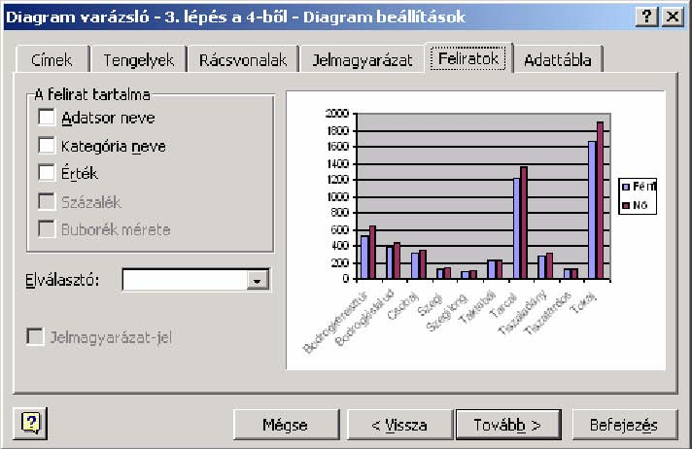
A Feliratok fül A felirat tartalma csoportjában az egyes adatpontokhoz – vagyis az egyes adatokhoz – kapcsolódó feliratokat állíthatjuk be. Több felirat bekapcsolása esetén a tagolás érdekében elválasztójelet tehetünk a feliratok közé. Az elválasztójelet az Elválasztó legördülő listából választhatjuk ki. A Jelmagyarázat-jel opció bekapcsolásával a feliratok mellett feltüntethetjük az adatpont színét.
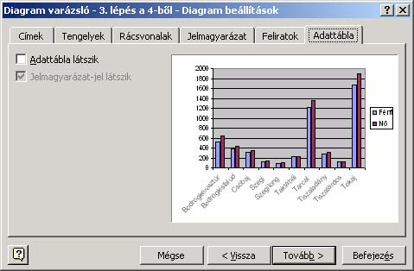
Az Adattábla fülön beállíthatjuk, hogy a diagramon megjelenjen a diagram alapjául szolgáló táblázat. Ha a Jelmagyarázat-jel látszik opciót bekapcsoljuk, a táblázatban is megjelenik az adatsorokat szimbolizáló jel.
A beállítások után kattintsunk a Tovább gombra.
Az utolsó lépésben kiválaszthatjuk, hogy a diagram valamely munkalapon belül beágyazott objektumként vagy önállóan, egy új, úgynevezett diagramlapon jelenjen meg.
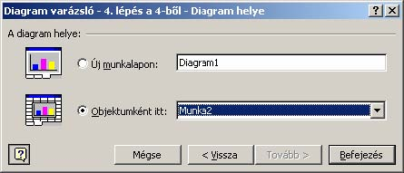
A diagram megjelenítéséhez kattintsunk a Befejezés gombra.
A következő ábrákon a beágyazott és a külön lapra készített diagramokra látunk példát.
Beágyazott diagram
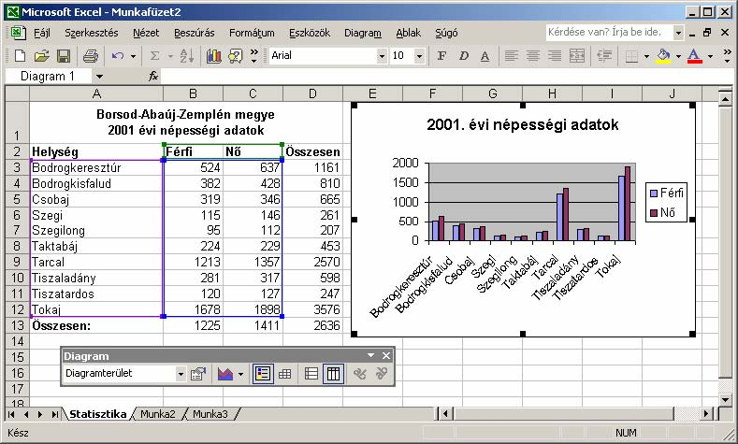
Diagram új munkalapon
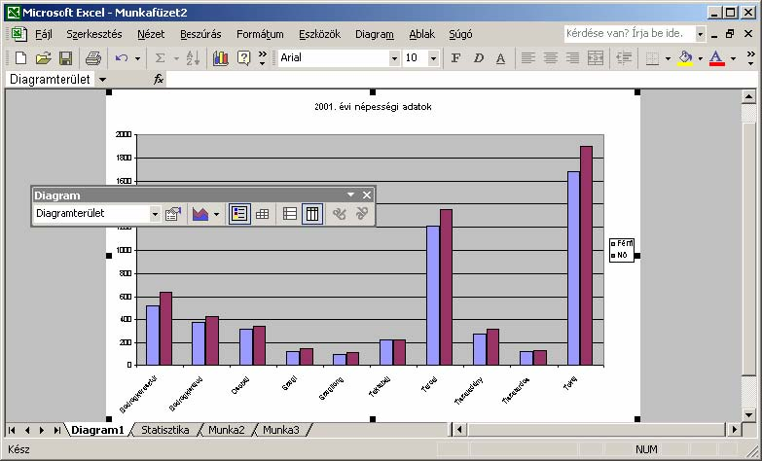
A diagram jellemzőit elkészítése után is módosíthatjuk a Diagram varázsló újbóli elindításával. A megjelenő párbeszéd panelt a diagram létrehozásánál ismertetett módon használhatjuk.

DIAGRAM FORMÁTUMOZÁSA
A diagram jellemzőit a diagram kijelölésekor megjelenő Diagram esz- köztár gombjainak segítségével is módosíthatjuk.
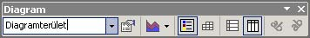
A Minták gombra kattintva megváltoztathatjuk a diagram típusát. 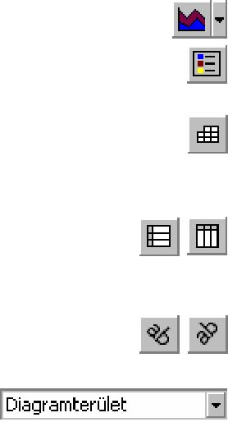
A Jelmagyarázat gomb segítségével ki- vagy bekapcsolhatjuk a jelmagyarázat megjelenítését.
Az Adattábla gomb be- vagy kikapcsolásával megjeleníthetjük vagy elrejthetjük a diagram elkészítéséhez felhasznált adatokat tartalmazó táblázatot.
A Soronként vagy Oszloponként gombok valamelyikének bekapcsolásával szabályozhatjuk, hogy az Excel a forrástáblázat sorainak vagy oszlopainak tartalmát tekintse összefüggő adatoknak.
A Szövegforgatás lefelé és Szövegforgatás felfelé gombok segítségével a diagramon szereplő feliratok írásirányát változtathatjuk meg.
Lehetőségünk van a diagramelemek további formátumainak beállítására is. Válasszuk ki a formátumozni kívánt diagramelemet a Diagramobjektumok legördülő listából vagy az elemre kattintva. Ezután kattintsunk a Kijelölt objektum formázása gombra.
A megjelenő párbeszéd panelen a kijelölt elemtől függően eltérő beállítási lehetőségeket találhatunk.
Az oszlopdiagramok adatsorainak formátumozásakor a párbeszéd panel Mintázat fülén az adatsorokat szimbolizáló oszlopok színét és szegélyét módosíthatjuk. Eltérő nagyságú adatsorok ábrázolásakor a Tengely fülön kiválaszthatjuk, hogy a kijelölt adatsort az elsődleges vagy a másodlagos tengelyhez rendeljük.
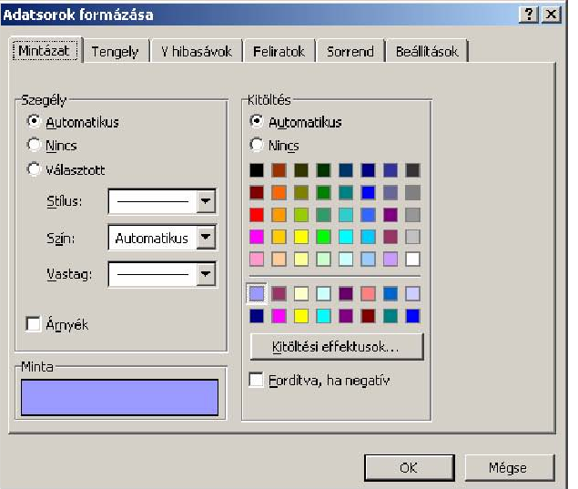
Amennyiben becsült értékeket kívánunk diagramon ábrázolni, az Y hibasávok fülön megadhatjuk az eltérés értékét.
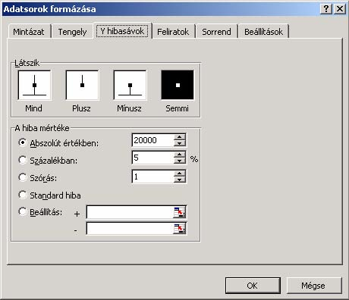
A Látszik csoportban beállíthatjuk, hogy a hiba mértéke milyen formában jelenjen meg a diagramon. A hiba mértéke csoportban az eltérés mértékét adhatjuk meg.
A Feliratok fülön az adatsorokhoz rendelt értékek, feliratok megjelenítését, illetve elrejtését állíthatjuk be.
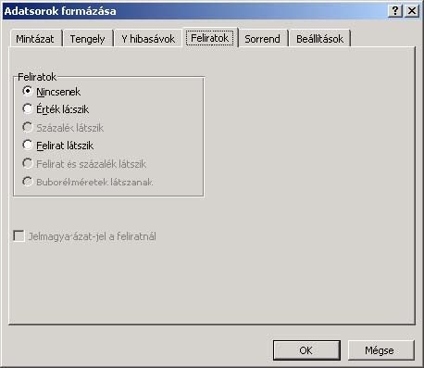
Az Érték látszik opció bekapcsolásával az adatsorokhoz tartozó értékeket, a Felirat látszik opcióval az adatsorokhoz tartozó feliratokat jeleníthetjük meg. A Nincsenek opció választásával a feliratok és értékek nem jelenítődnek meg.
A Sorrend fülön az adatsor kijelölése után a Feljebb és Lejjebb gombok segítségével a diagramon ábrázolt adatsorok sorrendjét változtathatjuk meg.
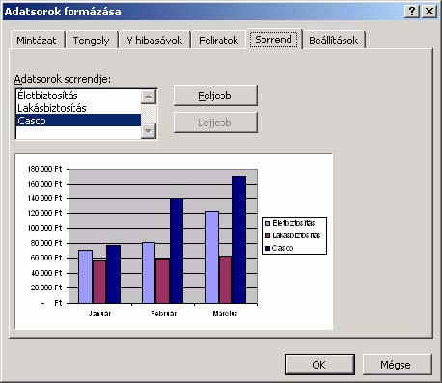
A Beállítások fül Átfedés mezőjében beállíthatjuk az adatjelölők átfedésének mértékét.
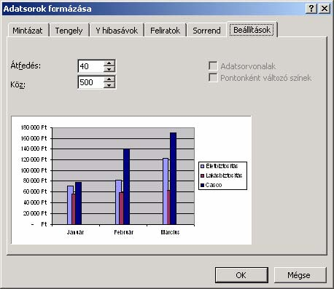
A Köz mezőben megadhatjuk az egyes kategóriák közötti távolság mértékét.
Egyes diagramtípusoknál megjeleníthetünk olyan vonalakat, amelyek az adatjelölőket a kijelölt adatsorral megegyező diagramtípusú adatsorokkal kötik össze. Ezt az Adatsorvonalak opció bekapcsolásával tehetjük meg. A Pontonként változó színek opció bekapcsolásával a kijelölt adatsor minden adatjelölőjéhez különböző színt rendelhetünk.
A tengelyek formátumozásakor az előzőektől eltérő panel jelenik meg.
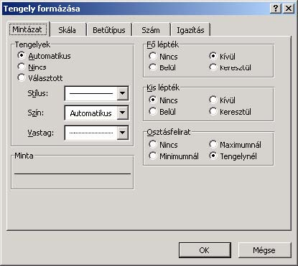
A panel Mintázat fülén a tengely stílusán kívül az osztásjelek helyét, valamint az osztásfeliratok típusát is beállíthatjuk.
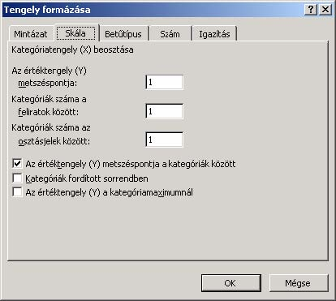
A Skála fülön a kategóriatengelyekkel kapcsolatos beállításokat végezhetünk el. A kategóriatengely minden kategóriáját felirat azonosítja, és minden kategóriát osztásjel választ el egymástól. Az értéktengely
(Y) metszéspontja mezőben megadhatjuk, hogy az Y tengely hol metssze az X tengelyt. Ahhoz, hogy az eredmény a diagramon is megjelenjen, kapcsoljuk be Az értéktengely (Y) metszéspontja a kategóriák között opciót.
Ha a kategóriákat feliratokkal akarjuk ellátni a Kategóriák száma a feliratok között mezőt kell kitöltenünk a megfelelő értékkel. Minden kategória feliratozásához a mezőbe 1-es, minden második kategória feliratozásához 2-es, minden harmadik kategória feliratozásához 3-as értéket kell írnunk.
A Kategóriák száma az osztásjelek között mezőben megadhatjuk, hogy a két osztásjel között hány kategóriát akarunk ábrázolni.
A kategóriák sorrendjének megfordítására a Kategóriák fordított sorrendben opció bekapcsolásával van lehetőségünk.
A formátumok beállítását bármely elemre duplán kattintva is kezdeményezhetjük.
DIAGRAM MÁSOLÁSA
Egy elkészített diagram helyét munkánk során tetszőlegesen megváltoztathatjuk. Lehetőségünk van a diagram más munkalapon történőfelhasználására is anélkül, hogy az eredeti helyéről törölnénk.
Másolás:
- jelöljük ki a teljes diagramterületet
- Adjuk ki a Szerkesztés menü vagy a diagramhoz tartozó gyorsmenü Másolás parancsát, illetve kattintsunk a Szokásos eszköztár Másolás gombjára.
- Vigyük a cellakurzort a munkafüzet kiválasztott munkalapjának azon cellájára, ahová a diagramot beszúrni szeretnénk.
- Használjuk a Szerkesztés menü vagy a kijelölt cellához tartozó gyorsmenü Beillesztés parancsát, illetve a Szokásos eszköztár Beillesztés gombját.
DIAGRAM ÁTHELYEZÉSE
Munkánk során lehetőségünk van arra is, hogy egy diagramot áthelyezzünk egyik munkalapról a másikra. Az áthelyezés során a diagram az eredeti helyéről törlődik, és az új helyére kerül.
- Jelöljük ki az áthelyezni kívánt teljes diagramterületet.
- Adjuk ki a Szerkesztés menü vagy a diagramhoz tartozó gyorsmenü Kivágás parancsát, illetve kattintsunk a Szokásos eszköztár Kivágás gombjára.
- Vigyük a cellakurzort a munkafüzet kiválasztott munkalapjának azon cellájára, ahová a diagramot beszúrni szeretnénk.
- Használjuk a Szerkesztés menü vagy a kijelölt cellához tartozó gyorsmenü Beillesztés parancsát, illetve a Szokásos eszköztár Beillesztés gombját.
A fenti műveletek során a diagram ideiglenesen a Vágólapra másolódik, majd onnan kerül beillesztésre.
DIAGRAM MÉRETEZÉSE
Az elkészült diagram méretét a későbbi munkánk során tetszőlegesen módosíthatjuk. Ez a teljes diagramterület kijelölése után a diagram körül megjelenő méretezőjelek húzásával történhet.
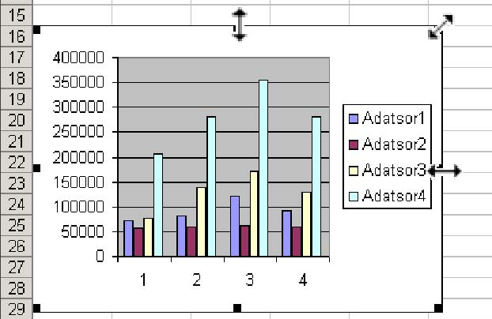
Az oldalak közepén elhelyezkedő jelekkel torzítva, míg a diagram sarkainál lévő jelekkel méretarányosan változtathatjuk meg a diagram nagyságát.
A teljes diagramon kívül lehetőségünk van a diagram egyes elemeinek egyenként történő átméretezésére is, amely a teljes diagram átméretezéséhez hasonlóan történik.
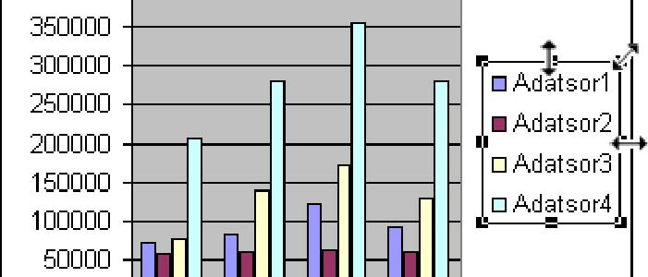
DIAGRAM TÖRLÉSE
A diagram törlése – a diagram típusától függően – kétféleképpen történhet.
Ha a diagramot egy beágyazott objektumként szúrtuk be, jelöljük ki a diagramot a diagram üres területére kattintva, majd üssük le a DELETE billentyűt.
Ha a diagram önálló diagramlapon helyezkedik el, kattintsunk a megfelelő diagramlap fülére, majd adjuk ki a Szerkesztés menü Lap törlése parancsát.

KÉPEK BESZÚRÁSA
Adjuk ki a Beszúrás menü → Kép → ClipArt parancsát. Ekkor megjelenik a munkaablak Clipart beszúrása lapja. Ezen kereshetünk a Médiatár képeihez kapcsolt kulcsszavak szerint, de bővíthetjük is a Médiatárat a webről származó képekkel. A képek webről történő letöltéséhez természetesen internetes kapcsolat szükséges.
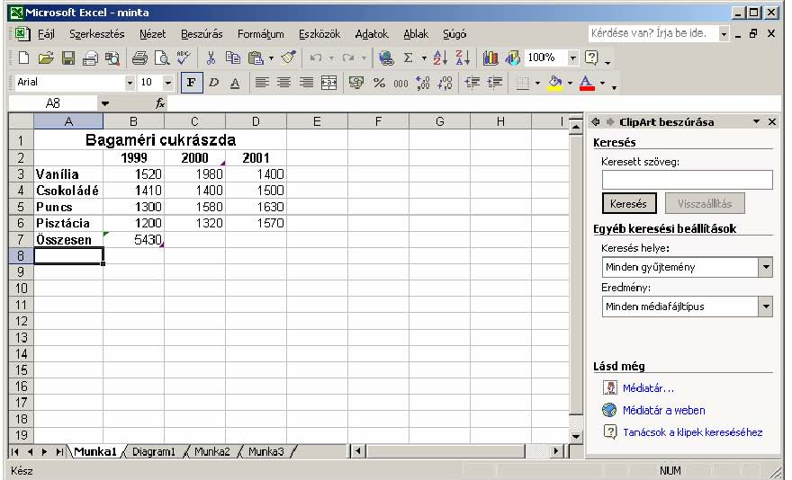
Az Office programmal szállított képek eléréséhez válasszuk a munkaablak alsó részén található Médiatár hivatkozást.
A megjelenő párbeszéd panel gyűjteménylistájából vektorgrafikus rajzok és pixelgrafikus fotók közül választhatunk.
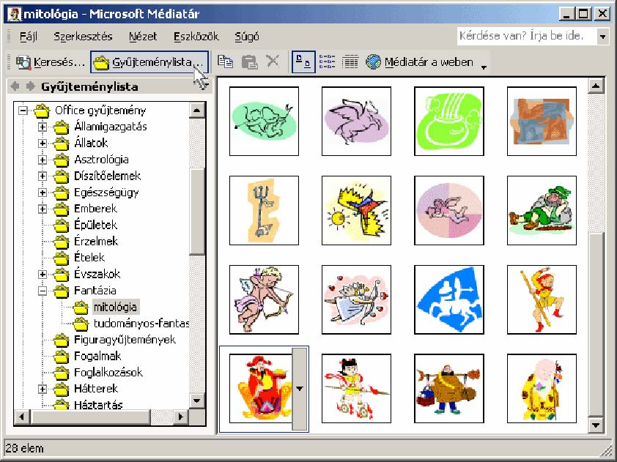
A klipek kategóriák szerint csoportosítva szerepelnek a Médiatár ablakban. A gyűjteménylista egyes kategóriáira kattintva megtekinthetjük azok tartalmát. A Médiatár tartalma a jobb oldali ablakrészben jelenik meg.
A Médiatár egyes elemeinek helyi menüjében vagy a Szerkesztés menüben találjuk a Médiatár elemeinek beillesztésére, módosítására vonatkozó parancsokat. A Másolás parancs vagy a Másolás ikon a kiválasztott képet a Vágólapra másolja, ahonnan a Médiatár bezárása után a Szerkesztés menü Beillesztés parancsával, a Szokásos eszköztár Beillesztés gombjával vagy a CTRL+V billentyűkombinációkkal a munkafüzet tetszőleges helyére illeszthetjük őket.
Egy klip kulcsszó alapján történő kikereséséhez kattintsunk a Keresés gombra, írjuk be a klip tartalmára vonatkozó szavakat a Keresett szöveg rovatba, majd üssük le az ENTER billentyűt vagy kattintsunk a Keresés gombra. Az Egyéb keresési beállítások csoportban gyűjtemény és médiatípus szerint is szűrhetünk.
A program a képet a celláktól független lebegő objektumként szúrja be a munkalapra.
A kép áthelyezéséhez a Fogd és vidd módszert használhatjuk.
Az átméretezés a kép kijelölése után a kép körül megjelenő méretezőjelek húzásával történhet. Az oldalak közepén elhelyezkedő jelekkel torzítva, míg a kép sarkainál lévő jelekkel méretarányosan változtathatjuk meg a kép nagyságát.

KÉP BESZÚRÁSA FÁJLBÓL
Más programból származó képeket a Beszúrás menü →Kép → Fájlból parancsával szúrhatunk be a munkafüzetbe.
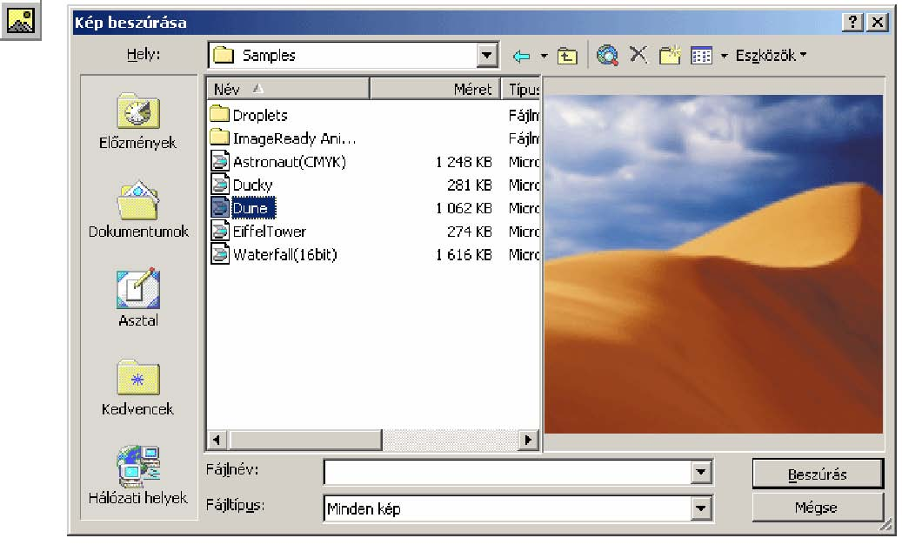
A megjelenő párbeszéd panelen a beszúrni kívánt képet a fájlok megnyitásánál tanult módszerrel választhatjuk ki. A kép ebben az esetben is az előbbiekhez hasonlóan méretezhető vagy helyezhető át.

LISTÁK, ADATBÁZISOK KEZELÉSE
Az Excel adatbázis-kezelő funkciója csak korlátozott lehetőségeket biztosít a kifejezetten adatbázis-kezelés céljára készített – pl. a Micro-soft Access – programokhoz képest.
ADATBÁZIS FELÉPÍTÉSE
Az Excelben létrehozott adatbázis egy kötött formátumú táblázat. A táblázat egyes oszlopai azonos típusú adatokat tartalmaznak, ezeket mezőknek nevezzük. Az oszlopok első sorában az oszlopok azonosítására szolgáló, úgynevezett mezőnevek találhatók. A sorok a logikailag összetartozó adatokat tartalmazzák, ezek a rekordok. Az adatbázis lehetőség szerint ne tartalmazzon üres oszlopokat és sorokat.
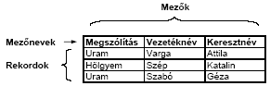
ADATBÁZIS LÉTREHOZÁSA, FELTÖLTÉSE
Az adatbázis létrehozása a mezőnevek begépelésével kezdődik. Egy adatbázist célszerű elkülönítve, önálló munkalapon létrehozni. A rekordokat az adatok begépelésével vagy űrlap segítségével is kialakíthatjuk.
Ha az adatbázis még üres, az adatbeviteli űrlap megjelenítéséhez álljunk valamelyik mezőnévre, és adjuk ki az Adatok menü Űrlap parancsát. Ha az adatbázis már tartalmaz rekordokat, az adatbázis bármely kitöltött cellájában állhatunk.
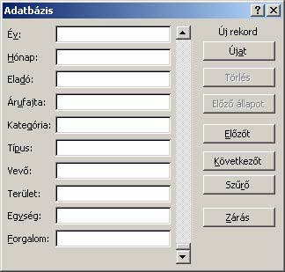
A megjelenő párbeszéd panel címsorában az adatbázist tartalmazó munkalap nevét látjuk.
Az űrlap rovatai az adatbázis mezőinek felelnek meg. Az űrlap rovatai közül a TAB és a SHIFT+TAB billentyűkkel, illetve az egér segítségével választunk. Az űrlapon egyszerre csak egy rekord tartalma jelenik meg. Az aktuális rekord sorszámát és az adatbázis rekordjainak számát a panel jobb felső sarkában olvashatjuk.
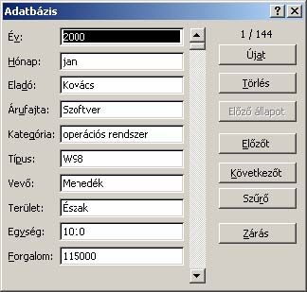
Új rekord bevitelekor a sorszám helyén az Új rekord felirat látható. A rekordok között a ↑ és ↓ kurzormozgató billentyűkkel, az ENTER és SHIFT+ENTER billentyűkombinációval, illetve a párbeszéd panelen látható gördítősávval lépegethetünk.
Új rekordot legegyszerűbben az Újat gombra kattintva hozhatunk létre. A rovatokba a hagyományos módon gépeljük be a szükséges adatokat. Az adatbevitel után a ↓ billentyűvel vagy az ENTER billentyűvel a következő rekordra ugorhatunk.
Az aktuális rekord a Törlés gombra kattintva törölhető. Ekkor a rekord véglegesen elvész, melyre az Excel az alábbi panellel figyelmeztet.
Egy rekord módosítás előtti állapotát a rekord elhagyása előtt az Előző állapot gombra kattintva állíthatjuk vissza.
REKORDOK SZŰRÉSE
Az adatbázisban lehetőség van bizonyos szempontoknak megfelelő rekordok kikeresésére.
SZŰRÉS AZ ADATBEVITELI ŰRLAP SEGÍTSÉGÉVEL
Az Adatok menü Űrlap parancsával megjeleníthető párbeszéd panelen a rekordok bevitelén és módosításán kívül a rekordok szűrésére is lehetőségünk van. A szűrőfeltételek beállításához kattintsunk a Szűrő gombra, majd gépeljük be azokat a megfelelő rovatokba. Ha az aktuális adatbázisra vonatkozóan már adtunk meg szűrőfeltételeket, azok megjelennek a megfelelő rovatokban.
A szűrőfeltételek általában egy relációjelet és az azt követő viszonyítási alapot tartalmazzák. Az Excelben használható relációjelek: =, <, >, <=, >=, <>
Ha egy szűrőfeltételben nem adunk meg relációjelet, az Excel automatikusan az egyenlő relációt használja.
Ha a relációjeleket szöveges adattípus esetén alkalmazzuk, az Excel a szoros ábécérend szerint dolgozza fel az adatokat. Szöveges adatok szűrésekor módunkban áll * csillag vagy ? kérdőjel helyettesítő karaktereket használni. A csillag tetszőleges hosszúságú szövegrész, míg a kérdőjel egy karakter helyettesítésére szolgál.
Minden mezőhöz csak egy szűrőfeltétel rendelhető. Ha több mezőhöz adunk meg szűrőfeltételt, csak az összes feltételnek megfelelő rekordokat keresi az Excel.
A feltételeknek megfelelő rekordok között az Előzőt és a Következőt gombok segítségével lépegethetünk. A keresés mindig az aktuális rekordtól indul.
Ennek a módszernek a hátránya, hogy nem számolja össze a megadott feltételeknek eleget tevő rekordokat, azokat csak egyenként le-het megtekinteni, valamint a szűrés eredménye nem nyomtatható ki.
AZ AUTOSZŰRŐ HASZNÁLATA
Bekapcsolásához álljunk az adatbázis egy kitöltött cellájában, majd adjuk ki az Adatok menü Szűrő → Auto-Szűrő parancsát. Ezután a mezőnevek mellett legördülő lista gombok jelennek meg.
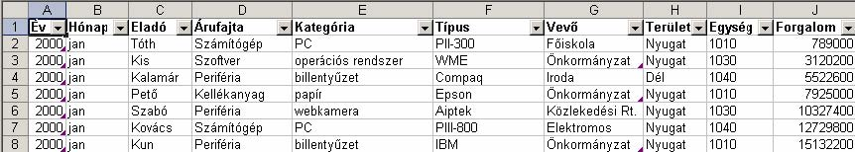
Az egyes mezőkre vonatkozó szűrőfeltételek beállításához nyissuk le a megfelelő mező legördülő listáját.
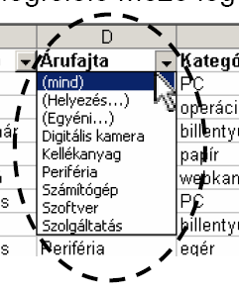
A megjelenő lista többek között a mezőben előforduló egyedi adatok listáját is tartalmazza. Ezek általában a nem zárójeles listaelemek. Valamely egyedi adat kiválasztásának hatására az Excel kigyűjti az adatbázis azon rekordjait, amelyek az adott elemet tartalmazzák.
Az aktív szűrőfeltételt tartalmazó mező legördülő lista gombján látható háromszög kék színűre változik. Ilyenkor csak a feltételnek megfelelő rekordok látszanak. Ezek sorazonosítói is kékre változnak.
A szűrés megszüntetéséhez az aktív szűrőfeltételt tartalmazó oszlop legördülő listájában válasszuk a Mind listaelemet.
Szűrőfeltételeket egyszerre több oszlophoz is beállíthatunk. Ilyenkor csak az összes feltételnek együttesen megfelelő rekordok jelennek meg a képernyőn.
Több oszlopra beállított szűrőfeltételeket a legegyszerűbben az Adatok menü Szűrő Minden látszik parancsával törölhetjük.
A Helyezés listaelem választásakor az aktuális oszlopban szereplő számadatok közül kiválaszthatjuk a legnagyobb vagy legkisebb értékeket. A Helyezés szűrőt csak számadatokra vonatkozóan használjuk.
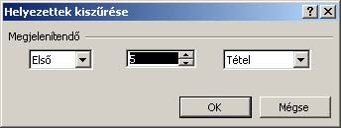
Az Egyéni listaelem választásakor – az adatbeviteli űrlap használatakor tanult módszerhez hasonlóan – saját szűrőfeltételeket adhatunk meg.
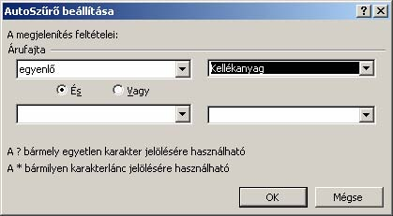
A panel első legördülő listájában válasszuk ki a feltételhez tartozó relációt. A mellette lévő legördülő listában a viszonyítási alapot kell megadnunk. Ebbe a rovatba tetszőleges adat begépelésére is lehetőségünk van.
A panel alsó két legördülő listája segítségével szükség szerint még egy szűrőfeltételt megadhatunk. A két feltételt az ÉS, illetve a VAGY logikai műveletekkel kapcsolhatjuk össze.
Az AutoSzűrő üzemmód kikapcsolását az Adatok menü → Szűrő → Auto-Szűrő parancsával végezzük.
AZ IRÁNYÍTOTT SZŰRŐ HASZNÁLATA
Az Irányított szűrő funkciójának használatával az AutoSzűrő funkció szűrőfeltételeinél bonyolultabb szűrőfeltételeket is beállíthatunk. Az Irányított szűrő biztosítja a megadott feltételeknek megfelelő rekordok más cellatartományba történő másolását is.
Az Irányított szűrő használata során a szűrőfeltételeket egy úgynevezett kritériumtáblában foglaljuk össze. A kritériumtábla felépítése az adatbázis felépítéséhez hasonlít. A kritériumtábla első sorában az adatbázis mezőneveit adjuk meg. A mezőnevek sorrendjét kötelező megtartanunk, azonban elegendő csak azon mezők neveit feltüntetnünk, amelyekhez szűrőfeltételt adunk. Egy mezőnevet szükség szerint többször is megadhatunk. A mezőnevek alatti sorokban határozzuk meg a szűrőfeltételeket.
SORBA RENDEZÉS
Szükség esetén egy lista vagy adatbázis rekordjait különböző szempontok szerint sorba rendezhetjük. Először jelöljük ki a táblázatot.
Adjuk ki az Adatok menü Sorba rendezés parancsát.
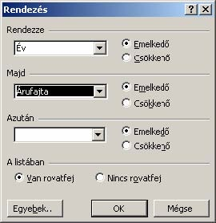
A megjelenő párbeszéd panel A listában csoportjában található rádiógombokkal beállíthatjuk, hogy a lista első sora is rendezésre kerüljön-e. A Van rovatfej opció választása esetén a táblázat első sora kimarad a rendezésből, és az Excel az első sorba írt mezőneveket használja az oszlopok megnevezésére. A Nincs rovatfej opció választásakor az összes sor részt vesz a sorba rendezésben, az oszlopokat ilyenkor betűjelük alapján azonosítjuk. A Rendezze csoport legördülő listájában jelöljük ki, melyik oszlop alapján szeretnénk az adatokat sorba rendezni. Ezután adjuk meg a rendezés irányát, azaz hogy a rendezés emelkedő vagy csökkenő sorrendben történjen.
Ha a Rendezze csoportban kiválasztott oszlop több ismétlődő adatot tartalmaz, érdemes lehet a Majd csoportban másodlagos rendezési szempontot kiválasztani. Ezt a rendezési szempontot az Excel akkor veszi figyelembe, ha a Rendezze csoportban beállított szempontok alapján nem lehet a rekordok sorrendjét megállapítani. Harmadlagos rendezési szempont beállítására az Azután csoportot használhatjuk.
A sorba rendezést a Szokásos eszköztár Rendezés – növekvő vagy Rendezés – csökkenő 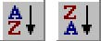 gombjaival is kezdeményezhetjük. Ebben az esetben a rendezés a cellakurzort tartalmazó oszlop szerint történik.

TOVÁBBI BEÁLLÍTÁSOK

MEGJEGYZÉSEK
Munkánk során – a könnyebb értelmezés kedvéért – egy-egy cella tartalmát magyarázatokkal láthatjuk el. Erre megjegyzések beszúrásával van lehetőségünk. Megjegyzések készítésére és kezelésére célszerű a Korrektúra eszköztár gombjait használnunk.
Megjegyzés beszúrásához válasszuk ki azt a cellát, melynek tartalmához megjegyzést szeretnénk fűzni, majd adjuk ki a Beszúrás menü Megjegyzés parancsát vagy kattintsunk a Korrektúra eszköztár Új megjegyezés gombjára.
Megjegyzésünket a megjelenő sárga szövegdobozba gépeljük be.
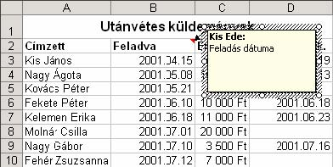
A megjegyzést tartalmazó szövegdoboz mérete a négy oldalán és a sarkain látható méretezőjelek segítségével tetszőlegesen megváltoztatható, továbbá a szövegdoboz szegélyének megfogásával áthelyezhető.
A kiválasztott megjegyzés a Korrektúra eszköztár Megjegyezés szerkesztése gombjára kattintva módosítható.
Az összes megjegyzés egyidejű megjelenítéséhez vagy elrejtéséhez kattintsunk a Nézet menü Megjegyzések parancsára vagy a Korrektúra eszköztár Minden megjegyzés látszik gombjára.

ALAPBEÁLLÍTÁSOK MÓDOSÍTÁSA
Az Excel alkalmazása során lehetőségünk van a munkafüzetek mentésekor alapértelmezettként használt mappának, valamint a munkafüzet felhasználójának módosítására. Erre az Eszközök menü Beállítások parancsának használatával megjelenő panel Általános fülén van lehetőségünk.
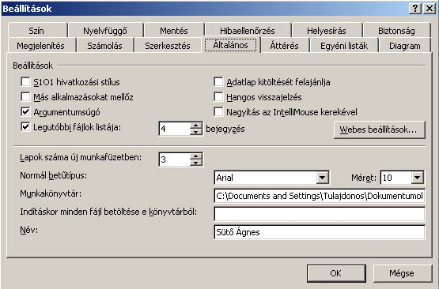
A Munkakönyvtár mezőben azt állíthatjuk be, hogy ha előzőleg nem adtunk meg mást, a munkafüzetek melyik mappába kerüljenek mentésre.
A felhasználó nevének módosítására a Név mezőben van lehetőségünk.
A Beállítások panel Mentés fülének Mentési hely az automatikus helyreállításhoz mezőjében beállíthatjuk, hogy a program által végzett automatikus mentések melyik mappába kerüljenek.
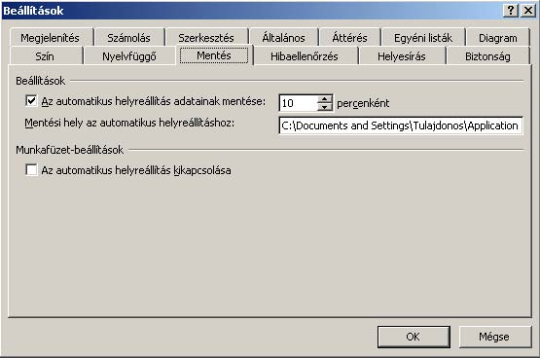
KERESÉS ÉS CSERE
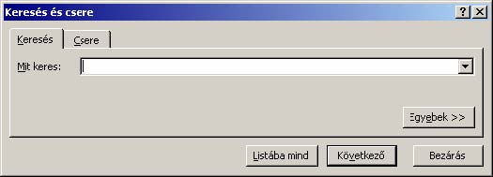
A Mit keres rovatba gépeljük be a keresett adatot, képletet vagy annak részletét.
A keresés működési feltételeit a párbeszéd panel Egyebek gombjára kattintva megjelenített panelrészen határozhatjuk meg.
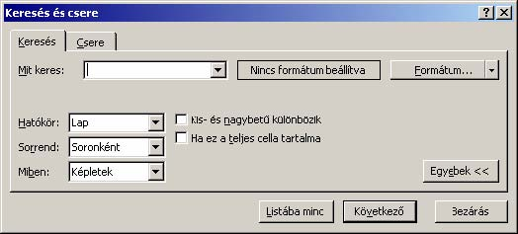
A Hatókör listában állíthatjuk be, hogy a keresés az adott munkalapra vagy a teljes munkafüzetre vonatkozzon.
A Sorrend legördülő lista segítségével azt állíthatjuk be, hogy a keresés vízszintes vagy függőleges irányban történjen.
A Miben legördülő listában meghatározhatjuk, hogy a keresendő adatot a cellák értékében – végeredményében –, a képletekben vagy a cellákhoz csatolt megjegyzésekben keresse az Excel.
A Kis- és nagybetű különböző jelölőnégyzet bekapcsolásával előírhatjuk a kis- és nagybetűk szigorú megkülönböztetését.
A Ha ez a teljes cella tartalma jelölőnégyzet kikapcsolt állapotában a keresett adat a cella részlete is lehet, bekapcsolt állapota esetén a teljes cella tartalmának meg kell egyeznie a keresett adattal.
A Formátum gomb menüparancsaival beállíthatjuk, hogy a keresett karakterláncon kívül egy adott formátumot is keresünk.
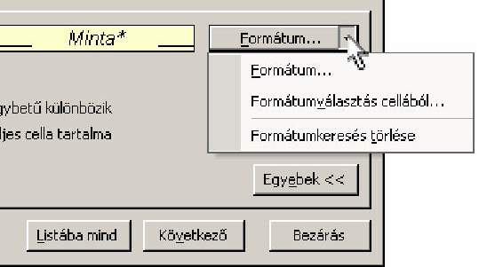
A keresett formátum beállításánál a cella formátumozásánál ismertetett összes lehetőséget beállíthatjuk. A Formátumválasztás cellából paranccsal a keresendő formát egy később kijelölt cella tulajdonságai alapján határozzuk meg. A beállított formátum megjelenik a minta panelrészen. A keresés során mindaddig keressük a beállított jellemzőket is, amíg nem töröljük azokat a Formátumkeresés törlése paranccsal.
A keresést a Következő gombra kattintva indítjuk. Ekkor az Excel kijelöli az első, a keresett információt tartalmazó cellát. Amennyiben a keresést a képletekben végezzük, előfordulhat, hogy a keresett kifejezés csak a Szerkesztőlécen olvasható le. A folytatáshoz kattintsunk ismét a Következő gombra.
A Listába mind gombbal a keresési feltételnek megfelelő adat összes előfordulását egyszerre keressük, szemben az egyenkénti kereséssel, amelyet a Következő gombra kattintva végezhetünk. A találatok hivatkozásai ilyenkor megjelennek a párbeszéd panel alsó részén, amelyek előfordulásait a munkalapon a Következő gomb megnyomásával járhatjuk be.
A cserét a Keresés párbeszéd panel Cseréli gombjára kattintva, vagy a Szerkesztés menü Csere parancsával kezdeményezhetjük.
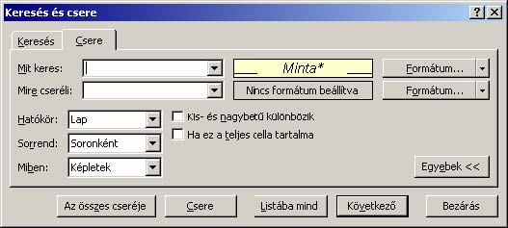
A Mit keres rovatba a keresett adat részletét kell beírnunk. A Mire cseréli rovatba a behelyettesítendő adatot kell beírnunk. A Sorrend, a Kis- és nagybetű különböző és a Ha ez a teljes cella
opciók a keresésnél ismertetett módon működnek.
A Mire cseréli mezőhöz tartozó Formátum gombbal beállíthatjuk a behelyettesítendő cella formátumát.
A Listába mind gombbal itt is egyszerre keressük meg a keresési feltételnek megfelelő adat összes előfordulását. Ezeket kigyűjtésük után a párbeszéd panel alsó részén megtekinthetjük, egyenként kijelölhetjük a Következő gombra kattintva, vagy cserélhetjük a Csere gombbal.
A csere funkció esetén az Excel mindig a cella tartalmával, nem pedig a képletek végeredményével dolgozik.
A csere művelet indításához kattintsunk a Következő gombra. Ekkor az Excel kijelöli az első, a keresett adatot tartalmazó cellát. Ezután – szükség szerint – a Csere gombra kattintva kérhetjük a cella tartalmának cseréjét, vagy a Következő gombra kattintva az aktuális cellát átugorhatjuk.
Az összes cseréje gomb használatával a keresett adat minden előfordulását lecserélhetjük a Mire cseréli rovat tartalmával.
HELYESÍRÁS- ELLENŐRZŐ
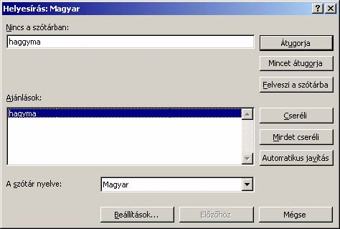
Az Eszközök menü Helyesírás parancsával vagy a Szokásos eszköztár Helyesírás gombjával lehetőségünk van a táblázatunkban szereplő szövegek helyesírásának ellenőrzésére.
Az Excel a szótárában nem szereplő szavakat egyenként megjeleníti és lehetőséget ad azok kijavítására.
Amennyiben az aktuális szót nem kívánjuk javítani, kattintsunk az Átugorja gombra. A szó minden előfordulásának figyelmen kívül hagyásához használjuk a Mindet átugorja gombot.
Egy hibás szó lecseréléséhez válasszuk ki a helyes szót az Ajánlások listából, majd kattintsunk a Cseréli gombra. A szó minden további előfordulásának azonnali kicseréléséhez használjuk a Mindet cseréli gombot. A szó hibás alakjának későbbi – begépeléskor történő automatikus – kicseréléséhez kattintsunk az Automatikus javítás gombra.
Az Excel által hibásnak talált, ám helyes szót felvehetjük a helyesírásellenőrző kivételszótárába a Felvesz gombbal. Így a szónak ezt az alakját a program nem tekinti többé helytelennek.
Legutolsó javításunk visszavonásához használjuk az Előzőhöz gombot.
A helyesírás-ellenőrzés működését a Beállítás gombra kattintva megjelenített párbeszéd panelen határozhatjuk meg.
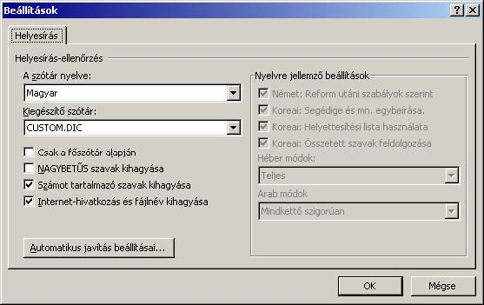
A Csak a főszótár alapján jelölőnégyzet bejelölése után a program a helyesbítésekre csak a főszótár alapján tesz javaslatot, és figyelmen kívül hagyja a megnyitott kivételszótárakat, amelyeket a Felvesz gombbal bővítettünk. A használandó kivételszótárt a Kiegészítő szótár mezőben adhatjuk meg. Ha mindkét forrásból szeretnénk javaslatokat, töröljük a négyzet jelölését.
A csupa nagybetűs szavakat kihagyhatjuk a helyesírás-ellenőrzésből, ha bekapcsoljuk a NAGYBETŰS szavak kihagyása jelölőnégyzetet.
IRÁNÍTOTT BEILLESZTÉS
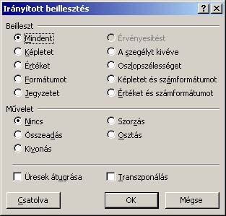
Az Excelben a lemásolt cellák tartalmát nemcsak a hagyományos módon illeszthetjük be a célterületre. A Szerkesztés menü Irányított beillesztés parancsának használatakor megjelenő párbeszéd panelen meghatározhatjuk, hogy a lemásolt cellák mely tulajdonságait kívánjuk beilleszteni, illetve különféle számítási műveleteket végezhetünk a beillesztett és a céltartomány eredeti értékei között.
A Beilleszt csoportban meghatározhatjuk a cellák beilleszteni kívánt tulajdonságait. A Mindent rádiógomb választása esetén az adatok beillesztése a már megismert módon történik, azaz a cella tartalma és formátumai is beillesztésre kerülnek.
A Képletet rádiógomb választása esetében csak a cellába bevitt kifejezések kerülnek beillesztésre. Az Értéket rádiógomb használata esetén az Excel először kiszámítja a forráscellákban található képletek eredményét, majd ezt az értéket másolja át a célterület celláiba. A Formátumot rádiógomb használata esetén csak a formátumok kerülnek átmásolásra. Ebben az esetben a Másolás és Irányított beillesztés parancsok helyett gyakran egyszerűbb a Szokásos eszköztár Formátum másolása gombját használni.
A Jegyzetet rádiógomb használata esetén csak a jegyzetek kerülnek másolásra. Az Érvényesítést rádiógomb választása esetén csak a cellákhoz rendelt érvényesítési feltételek, A szegélyt kivéve esetén a szegély kivételével minden formátum, valamint a cellatartalom is másolásra kerül. Az Oszlopszélességet rádiógomb választása esetén kizárólag az oszlopszélesség kerül másolásra.
A Művelet csoportban a másolt és a célterületen található cellák értékeivel elvégzendő műveletet adhatjuk meg. A Nincs művelet esetében a lemásolt értékek egyszerűen felülírják a célterületen található adatokat. Az Összeadás, Kivonás, Szorzás és Osztás műveletek értelemszerűen működnek. A kivonás és osztás műveleteknél vegyük figyelembe, hogy az Excel a célcella – másolt_cella, illetve célcella / másolt_cella képlettel számol.
Az Üresek átugrása jelölőnégyzet bekapcsolása esetén az üres forrás cellák kimaradnak a másolás műveletből, így az ezeknek megfelelő célcellák értékeit, illetve formátumait a program érintetlenül hagyja.
A Transzponálás művelet eredményeképpen a beillesztéskor az Excel felcseréli a cellák vízszintes és függőleges koordinátáit, így az eredeti tartomány sorai oszlopként, az oszlopok pedig sorokként kerülnek beillesztésre.
A Csatolva gombra kattintás után a cellák értékei az eredeti cellákra mutató hivatkozásként kerülnek beillesztésre. Ilyenkor a cellaformátumok másolása nem történik meg, valamint a másolt és a célterületen található cellák közötti műveletvégzésre sincs lehetőségünk. A csatolás során olyan információkat szúrunk be egy munkafüzetbe, amelyek kapcsolatot tartanak fenn a forrásdokumentummal. Amikor a forrásdokumentum módosul, a csatolt adatok is frissülnek.

NYOMTATÁSI BEÁLLÍTÁSOK, NYOMTATÁS

OLDALBEÁLLÍTÁS
Táblázatunk nyomtatott formájának kialakításához a Fájl menü Oldalbeállítás parancsát használhatjuk. Az oldalbeállítás munkalaponként eltérő lehet.
OLDAL
Az Oldalbeállítás panel Oldal fülén a nyomtatásra vonatkozó általános beállításokat adhatunk meg.
Az Irány csoportban beállíthatjuk, hogy álló vagy fekvő lapra nyomtassuk a táblázatot.
A Nagyítás csoportban található beállítások segítségével megváltoztathatjuk a táblázat nyomtatásbeli méretét. A Legyen az eredeti méret … %-a rovat segítségével százalékos arányban méretezhetjük a táblázatot. A Legyen … oldal széles és … oldal magas rovatok segítségével a táblázat nyomtatásbeli maximális méretét adhatjuk meg. Amennyiben a táblázat mérete a megadott értékeket meghaladja, az Excel méretarányosan a megadott értékhatárig zsugorítja azt.
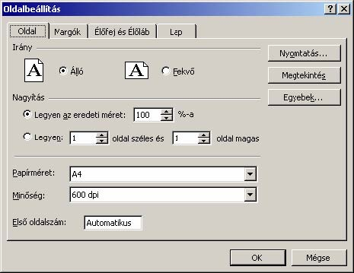
A Papírméret legördülő listából választjuk ki a használni kívánt lapméretet.
A Minőség legördülő lista segítségével a nyomtatásnál használt képfelbontást állíthatjuk be. A képfelbontás nyomtatótípusonként különböző lehet.
Az Első oldalszám rovatban meghatározhatjuk, hogy az első nyomtatott oldal milyen oldalszámot kapjon.
A Nyomtatás gomb használatával áttérhetünk a Nyomtatás párbeszéd panelre.
A Megtekintés gombra kattintva áttérhetünk a Nyomtatási kép nézetre.
Az Egyebek gomb használatával a nyomtató beállításait adhatjuk meg. Ezek a beállítások a nyomtató típusától függően eltérőek lehetnek.
MARGÓK
Az Oldalbeállítás panel Margók fülén a margók méretét, az élőfej és az élőláb lapszéltől mért távolságát, valamint a táblázat margók közötti elhelyezését állíthatjuk be.
Az Igazítás az oldal közepére csoport Vízszintesen vagy Függőlegesen jelölőnégyzete bekapcsolásával a táblázatot az adott irányban az oldal közepére helyezhetjük.
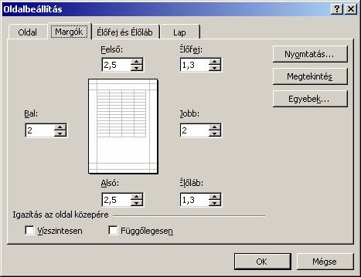
Az Alsó és Felső léptethető mezőkben a lap alsó és felső szélétől mért margótávolságot, a Bal és Jobb mezőkben a lap bal és jobb szélétől mért margótávolságot állíthatjuk be. Az Élőfej és Élőláb léptethető mezőkben az élőfej és élőláb lapszélektől mért távolságát állíthatjuk be, amely méretének – az átfedések elkerülése végett – kisebbnek kell lennie a mindenkori margók méreténél.
ÉLŐFEJ ÉS ÉLŐLÁB
Az Élőfej és élőláb fülön a lap tetején és alján ismétlődő szöveges információk beállítására nyílik lehetőségünk.
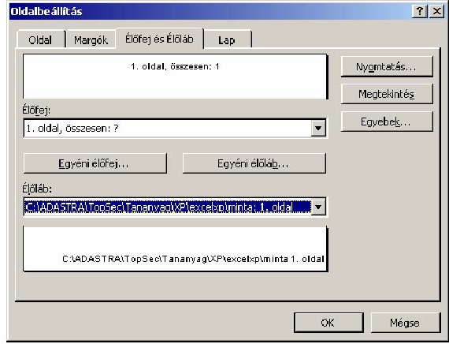
Az Élőfej és Élőláb legördülő listákból előre definiált sémák közül választhatunk. Saját élőfej vagy élőláb beállításához kattintsunk az Egyéni élőfej vagy Egyéni élőláb gombok valamelyikére.
Az egyéni élőfej és élőláb beállítása azonos módon történik.
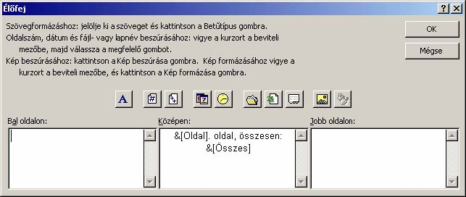
Az élőfej vagy élőláb tartalmát a panelen látható három rovatban adhatjuk meg. A begépelt adatok a rovatoktól függően balra, középre vagy jobbra rendezve jelennek meg.
Az élőfej és élőláb tartalmát – a megfelelő szövegrész kijelölése után – a Betűtípus gombra kattintva formátumozhatjuk.
Állandó szövegrészek beírásán kívül beszúrhatunk automatikusan frissülő mezőket is. Ezeket a párbeszéd panel megfelelő gombjaira kattintva vagy a mezőkód begépelésével adhatjuk meg.
Gomb | Kód | Jelentés
 | &[Oldal] | Aktuális oldalszám
 | &[Összes] | Összoldalszám
 | &[Dátum] | A nyomtatáskor aktuális dátum
 | &[Idő] | A nyomtatáskor aktuális idő
 | &[Elérési út]&[Fájl] | A munkafüzet elérési útja és neve
 | &[Fájl] | A munkafüzet neve
 | &[Lap] | A nyomtatott munkalap neve
 | &[Grafika] | Tetszőleges kép
 |  | A beillesztett kép formátumozására szolgál
LAP
A Lap fülön az aktuális vagy a kijelölt munkalap tartalmának nyomtatásával kapcsolatos beállításokat találjuk.
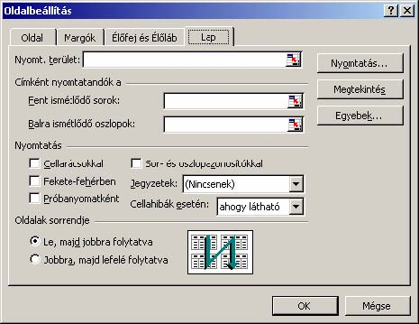
Ha a munkalapon lévő táblázatnak mindig csak egy kisebb részét szeretnénk kinyomtatni, lehetőségünk van az adott tartományt nyomtatási területként definiálni. A tartomány koordinátáit a Nyomt. terület rovatban adhatjuk meg.
Ha egy többoldalas táblázat bizonyos sorait vagy oszlopait minden nyomtatott oldalon szeretnénk megismételni, a megfelelő sor- vagy oszloptartományt a Fent ismétlődő sorok vagy Balra ismétlődő oszlopok rovatokban adjuk meg.
A Nyomtatás csoport jelölőnégyzetei segítségével a táblázat egyes elemeinek megjelenítését szabályozzuk.
A Cellarácsokkal jelölőnégyzet bekapcsolásával elérhetjük, hogy az alapértelmezett cellarácsok a nyomtatásban is megjelenjenek.
A Fekete-fehérben opció bekapcsolásának hatására az Excel eltekint a színek és szürke árnyalatok alkalmazásától, a cellák tartalmát fehér alapon fekete karakterekkel nyomtatja.
A Próbanyomatként opció használata esetén az Excel minden grafikus elemet elhagy a táblázat kinyomtatásakor. Ilyenek például a cellarácsok, diagramok és egyéb rajzelemek is.
A Sor-és oszlopazonosítókkal opció bekapcsolt állapotában a nyomtatott táblázat a sorok és oszlopok címkéit is tartalmazni fogja.
A Jegyzetek legördülő lista segítségével meghatározhatjuk, hogy a cellákhoz csatolt megjegyzések megjelenjenek-e a nyomtatásban. A Nincsenek listaelem választása esetén a megjegyzések nem jelennek meg a nyomtatott táblázatban.
A Lap végén listaelem választásának hatására az Excel a táblázat nyomtatása után egy külön oldalon felsorolja a cellákhoz csatolt megjegyzéseket. Az Ahogy a lapon láthatók listaelem választása esetén a megjegyzések a képernyőn látható formában jelennek meg a nyomtatásban. Ebben az esetben tehát a kinyomtatni kívánt megjegyzéseket láthatóvá kell tennünk.
Hasonló módon szabályozhatjuk a cellahibák megjelenítését is a Cellahibák esetén listában. Itt a hibák megjelenítési módját adjuk meg a nyomtatott dokumentumban. Ez alaphelyzetben a képernyőn megjelenített formában történik, de választhatunk más megjelenítési formát is. Ekkor a hiba helyén üres cella, illetve a -- karakter vagya #HIÁNYZIK hibaérték is megjeleníthető.
Az Oldalak sorrendje csoportban megválaszthatjuk, hogy többoldalas táblázatainkat vízszintes vagy függőleges irányban haladva nyomtassuk -e. Ez a beállítás elsősorban az oldalszámozás sorrendjét befolyásolja.
A NYOMTATÁSI TERÜLET KIJELÖLÉSE
Ha nyomtatáskor általában a teljes munkalap egy kisebb tartományát szeretnénk kinyomtatni, a legegyszerűbb az adott tartományt nyomtatási területként kijelölnünk.
A nyomtatási terület beállításához jelöljük ki a megfelelő cellatartományt, majd adjuk ki a Fájl menü →Nyomtatási terület → Nyomtatási terület kijelölése parancsát.
A nyomtatási terület megszüntetéséhez használjuk a Fájl menü → Nyomtatási terület → Nyomtatási terület megszüntetése parancsát.
OLDALTÖRÉSEK ELHELYEZÉSE
Bizonyos táblázatok esetében kívánatos lehet, hogy a képernyőn folyamatosan egymás alá vagy egymás mellé írt adatok a nyomtatott táblázatban külön oldalra kerüljenek. Ennek érdekében lehetőségünk van a táblázat tetszőleges pontjain oldaltöréseket elhelyezni.
Álljunk a cellakurzorral abba a cellába, ami szeretnénk, hogy az új oldal első cellája legyen, majd kiadjuk a Beszúrás menü Oldaltörés parancsát. Az oldaltörés helyét szaggatott vonallal jelöli az Excel.
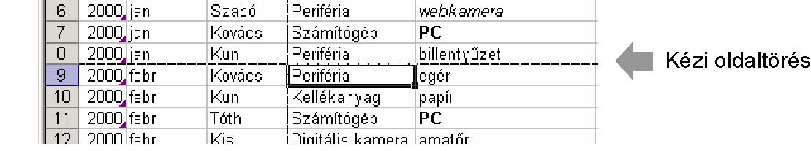
Csak vízszintes oldaltörés elhelyezéséhez álljunk bármely sor első oszlopába, csak függőleges oldaltörés elhelyezéséhez álljunk bármely oszlop első sorába.
Egy vízszintes oldaltörés eltávolításához álljunk a cellakurzorral közvetlenül az oldaltörés alatti cellába, függőleges oldaltörés esetén pedig az oldaltöréstől jobbra eső cellába, majd adjuk ki a Beszúrás menü Oldaltörés eltávolítása parancsát.
Minden oldaltörés eltávolításához jelöljük ki a teljes táblázatot, majd használjuk az imént megismert Oldaltörés eltávolítása parancsot.
A fehér és szürke TERÜLETEK határvonalának elhúzásával a nyomtatási terület méretét is megváltoztathatjuk.
A szokásos nézetbe a Nézet menü Normál parancsának használatával térhetünk vissza.
A NYOMTATÁSI KÉP MEGTEKINTÉSE
Nyomtatás előtt nem árt meggyőződnünk arról, hogy a táblázat hogyan fog kinézni nyomtatott formában. Ezt a Fájl menü Nyomtatási kép parancsával vagy a Szokásos eszköztár Nyomtatási kép gombjára kattintva tehetjük meg. A nyomtatási kép az Oldalbeállítás panel Megtekintés vagy a Nyomtatás panel Nyomtatási kép gombjának használatával is megjeleníthető.
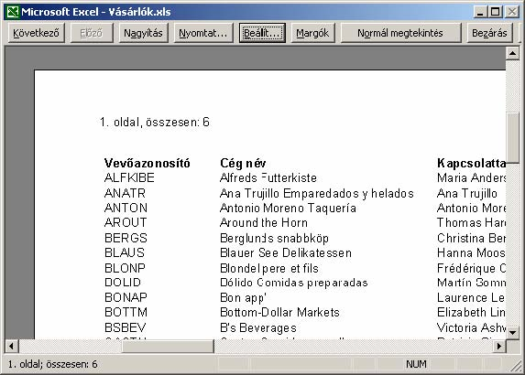
Az aktuális és az összes oldalszámot az Állapotsoron olvashatjuk le. A lapok között a Következő és Előző gombokra kattintva lapozhatunk.
A Nagyítás gomb segítségével a teljes oldal és a 100%-os nézet között váltogathatunk. Ezt a műveletet az egérrel a lapra kattintva is elvégezhetjük.
A Nyomtat gombra kattintva áttérhetünk a Nyomtatás párbeszéd panelre.
A Beállít gombbal az Oldalbeállítás párbeszéd panelt jelenítjük meg. Ebben az esetben a párbeszéd panel egyes rovatai és opciói nem használhatók.
A Margók gombbal megjeleníthetjük, vagy elrejthetjük az oldal margóit és az oszlophatároló vonalakat. A margók és oszlopok szélességét a Fogd és vidd módszerrel megváltoztathatjuk.
Az Oldaltöréses megtekintés gomb használatával áttérhetünk az oldaltöréses nézetbe, ahol ellenőrizhetjük, vagy módosíthatjuk a táblázat lapokra történő felosztását. Ebből a nézetből a Nézet menü Normál parancsával vagy a nyomtatási kép újbóli megjelenítésével léphetünk ki.
A Bezárás gomb segítségével kiléphetünk a Nyomtatási kép nézetből.
NYOMTATÁS
Munkalapjaink nyomtatását a Fájl menü Nyomtatás parancsával vagy a Szokásos eszköztár Nyomtatás gombjával kezdeményezhetjük. A Nyomtatás gomb használatakor az aktív munkalap nyomtatása azonnal megkezdődik. A Nyomtatás parancs használata esetén a nyomtatási beállítások a megjelenő Nyomtatás panelen megadhatók.
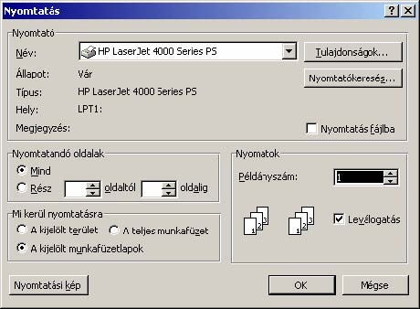
A panel Nyomtató csoportjában található Név legördülő listából kiválaszthatjuk a használni kívánt nyomtatót.
A Tulajdonságok gombra kattintva az aktuális nyomtató részletes beállítási lehetőségeihez férhetünk hozzá. A megjelenő panel tartalma a kiválasztott nyomtatótól függően eltérő lehet.
A Nyomtatandó oldalak csoportban meghatározhatjuk, hogy a táblázat mely oldalait szeretnénk kinyomtatni.
A Mi kerül nyomtatásra csoportban beállíthatjuk, hogy a munkalap mely részét, illetve a munkafüzet mely munkalapjait szeretnénk kinyomtatni.
A Nyomatok csoport Példányszám rovatában megadhatjuk, hogy táblázatunkat hány példányban szeretnénk kinyomtatni. Több példány nyomtatása esetén a Leválogatás opció bekapcsolásakor az egyes példányok szétválogatva kerülnek nyomtatásra.
A Nyomtatási kép gombra kattintva áttérhetünk a Nyomtatási kép nézetre.
A nyomtatás megkezdéséhez kattintsunk az OK gombra.
KIJELÖLT TERÜLET NYOMTATÁSA
Egy munkalap tetszőleges részének kinyomtatásához jelöljük ki a megfelelő cellatartományt, majd adjuk ki a Fájl menü Nyomtatás parancsát. A megjelenő párbeszéd panelen kapcsoljuk be a Mi kerül nyomtatásra csoport A kijelölt terület rádiógombját, majd kattintsunk az OK gombra.
MUNKALAP NYOMTATÁSA
Munkalap nyomtatásához lépjünk a nyomtatni kívánt munkalapra, majd adjuk ki a Fájl menü Nyomtatás parancsát. A megjelenő párbeszéd panelen kapcsoljuk be a Mi kerül nyomtatásra csoport A kijelölt munkafüzetlapok rádiógombot, majd kattintsunk az OK gombra.
MUNKAFÜZET NYOMTATÁSA
Amennyiben a teljes munkafüzetet ki szeretnénk nyomtatni az összes tartalmazott munkalappal együtt, adjuk ki a Fájl menü Nyomtatás parancsát. A megjelenő párbeszéd panelen kapcsoljuk be a Mi kerül nyomtatásra csoport A teljes munkafüzet rádiógombot, majd kattintsunk az OK gombra.
DIAGRAM NYOMTATÁSA
Diagram nyomtatásához a diagram kijelölése után, a korábbiakhoz hasonlóan adjuk ki a Fájl menü Nyomtatás parancsát. Ekkor a megjelenő párbeszéd panel Mi kerül nyomtatásra csoportjában a korábban ismertetett A kijelölt munkafüzetlapok opció eltűnik, helyette automatikusan bejelölésre kerül a Kijelölt diagram opció. A nyomtatás megkezdéséhez kattintsunk az OK gombra.

